НАЦІОНАЛЬНИЙ ТЕХНІЧНИЙ УНІВЕРСИТЕТ УКРАЇНИ
«КИЇВСЬКИЙ ПОЛІТЕХНІЧНИЙ ІНСТИТУТ
імені ІГОРЯ СІКОРСЬКОГО»
Приладобудівний факультет
Кафедра інформаційно-вимірювальних технологій

«На правах рукопису»  УДК ______________ | До захисту допущено:  В.о. завідувача кафедри  ________ Володимир ЄРЕМЕНКО  «___»_____________2020 р.
Магістерська дисертація
на здобуття ступеня магістра
за освітньо-професійною програмою «Інформаційні вимірювальні технології екологічної безпеки»
зі спеціальності 152 Метрологія та інформаційно-вимірювальна техніка»
на тему: « Розробка програмного додатку для попередження діагностування на захворювання населення на Covid-19»
Виконала:
Студентка ІІ курсу, групи ПН-91мп
Мешкова Катерина Олегівна __________
Керівник:
Професор, д.т.н.
Защепкіна Наталія Миколіївна __________
Консультант з «Розроблення стартап-проекту»:
Доцент, к.е.н.
Бояринова Катерина Олександрівна __________
Консультант із нормоконтролю:
Доцент, к.т.н.
Божко Костянтин Михайлович __________
Рецензент:
Старший викладач, к.т.н.
Богдан Галина Анатоліївна __________

Засвідчую, що у цій магістерській дисертації немає запозичень з праць інших авторів без відповідних посилань.
Студент (-ка) _____________
Київ – 2020 року
Національний технічний університет України
«Київський політехнічний інститут імені Ігоря Сікорського»
Приладобудівний факультет
Кафедра інформаційно-вимірювальних технологій

Рівень вищої освіти – другий (магістерський)
Спеціальність – 152 Метрологія та інформаційно-вимірювальна техніка
Освітньо-професійна програма Інформаційні вимірювальні технології екологічної безпеки

ЗАТВЕРДЖУЮ
В.о. завідувача кафедри
_______ Володимир ЄРЕМЕНКО
«___»_____________2020 р.

ЗАВДАННЯ
на магістерську дисертацію студенту
Мешковій Катерині Олегівні

1. Тема дисертації «Розробка програмного додатку для попередження діагностування на захворювання населення на Covid-19», науковий керівник дисертації, Наталія Миколаївна Защепкіна д.т.н., проф., затверджені наказом по університету від «___»_________ 2020 р. №_____
2. Термін подання студентом дисертації 03 грудня 2020 р.
3. Об’єкт дослідження є моніторинг захворюваності на коронавірус.
4. Вихідні дані - мобільний додаток.
5. Перелік завдань, які потрібно розробити:
5.1 Теоретичні дослідження:
5.1.1 Провести огляд загальних відомостей та рекомендацій стосовно COVID-19.
5.1.2 Проаналізувати моніторинг COVID-19 в Україні та світі.
5.1.3 Дослідити актуальність створення мобільного додатку для проведення моніторингу захворюваності в районах Україні.
5.1.4 Дослідити метрики та методики проведення моніторингу в Україні.
5.1.5 Проаналізувати параметри виявлення COVID-19.
5.1.6 Проаналізувати прилади, що використовуються для зняття показників.
5.2 Експериментальні дослідження:
5.2.1 Розробити структуру та логіку мобільного додатку.
5.2.2 Розробити частину мобільного додатку для користувача “пацієнт”.
5.2.3 Розробити частину мобільного додатку для користувача “лікар”.
5.2.4 Реалізувати хмарний сервіс для передачі, зберігання та видачі даних.
5.2.5 Обрати регіони, для яких буде застосовуватися додаток.
6. Орієнтовний перелік графічного (ілюстративного) матеріалу: 34 рисунки.
7. Орієнтовний перелік публікацій: 2 статті в наукових журналах.
8. Консультанти розділів дисертації∗
Розділ | Прізвище, ініціали та посада  консультанта | Підпис, дата
Розділ | Прізвище, ініціали та посада  консультанта | завдання  видав | завдання  прийняв
Розділ 1. Стан проблеми | Професор, д.т.н. Защепкіна Н. М. | 10.09.2020 | 06.11.2020
Розділ 2. Методи та параметри моніторингу COVID-19 | Професор, д.т.н. Защепкіна Н. М. | 10.09.2020 | 24.11.2020
Розділ 3. Параметри від ВООЗ та МОЗ для проведення моніторингу | Професор, д.т.н. Защепкіна Н. М. | 10.09.2020 | 29.11.2020
Розділ 4. Реалізація мобільного додатку за результатами експерименту | Професор, д.т.н. Защепкіна Н. М. | 10.09.2020 | 01.12.2020
Розділ 5. Стартап проект «Розробка програмного додатку для попередження діагностування на захворювання населення на Covid-19» | Доцент, к.е.н. Бояринова К.О. | 10.09.2020 | 01.12.2020
Консультант з нормконтролю | Доцент, к.т.н. Божко К. М.
9. Дата видачі завдання 10.09.2020 р.
Календарний план
№ з/п | Назва етапів виконання  магістерської дисертації | Термін виконання етапів магістерської дисертації | Примітка
1. | Аналіз існуючих систем моніторингу та метрик аналізу захворювання . | 10.09.2020– 20.09.2020
2. | Аналіз та підбір параметрів та приладів для проведення моніторингу. | 21.09.2020– 04.10.2020
3. | Розробка структури та логіки мобільного додатку. | 04.10.2020– 25.10.2020
4. | Розробка кабінету “пацієнт” в мобільному додатку. | 26.10.2020–11.11.2020
5. | Розробка кабінету “лікар” в мобільному додатку. | 12.11.2020–22.11.2020
6. | Реалізація хмарного сервісу для обміну та зберігання даних | 23.11.2020–27.11.2020
7. | Підготовка до захисту роботи | 28.11.2020–05.12.2020

Студент Катерина МЕШКОВА
Науковий керівник Наталія ЗАЩЕПКІНА
РЕФЕРАТ
Актуальність теми. В умовах світової пандемії коронавірусної хвороби, дуже важливо контролювати рівень не лише хворих людей, а й стани здорових та потенційно хворих жителів світу. Саме статистичні дані про статус кожної частини планети можуть допомогти коректно проаналізувати та спрогнозувати динаміку захворюваності на COVID-10 для всього світу. Тому необхідно провести децентралізацію збору та обробки даних, що може гарантувати більшу точність та коректність інформації, що надається до загальнодержавного центру моніторингу.
Спираючись на ріст активності у використанні смартфонів, рішення з розробкою мобільного додатку для моніторингу стану жителів країни на районному рівні, допоможе точніше аналізувати та прогнозувати перебіг коронавірусної інфекції, передаючи найбільш актуальну інформацію до загальнодержавного центру моніторингу.
Об’єктом дослідження є моніторинг захворюваності на коронавірус.
Предметом дослідження є створення мобільного додатку для покращення моніторингу населення.
Метою дипломної роботи є розробка мобільного додатку для моніторингу стану населення під час пандемії захворювання на COVID-19, з можливість передачі та аналізу даних лікарю, відповідальному за аналіз ситуації в районі.
Для вирішення даної цілі необхідно виконати наступні завдання:
- Дослідити сучасний стан вивчення, аналізу та моделювання захворюваності людей на COVID-19;
- Обрати параметри для проведення моніторингу захворювання;
- Розробити мобільний додаток для двох типів користувачів: пацієнт та лікар;
- Реалізувати спосіб передачі, зберігання та обміну інформацією;
- Запропонувати райони, для яких буде актуальне використання мобільного додатку; Створити алгоритм попередження критичного рівня захворюваності людей в дільниця;
- Оцінити похибки мобільного моніторингу.
Наукова новизна полягає у вдосконаленні процесу моніторингу населення на COVID-19 за допомогою створення програмного додатку для аналізу динаміки перебігу захворювання на різних рівнях управління у країні.
Практична цінність роботи полягає швидкості аналізу та актуалізації картини захворюваності в Україні. Дає можливість слідкувати за динамікою захворювання в режимі реального часу, значно полегшуючи процес отримання та обробки статистичних даних.
Апробація роботи. Результати роботи висвітлені в наступних статтях:
- Защепкіна Н. М, Мешкова К. О. "ЗАСТОСУВАННЯ ТЕЛЕМЕДИЦИНИ ДЛЯ ПОКРАЩЕННЯ МОНІТОРИНГУ ХВОРИХ НА ЦУКРОВИЙ ДІАБЕТ" / Н. М. Защепкіна, К. О. Мешкова. // Журнал "Вісник Хмельницького національного університету". – 2020. – №4. – С. 287 [c. 28-32].
- Защепкіна Н. М., Мешкова К. О. Розробка програмного додатку для попередження захворювання населення на COVID-19 /Н. М. Защепкіна, Мешкова К. О. // XVI Міжнародна науково-практична конференція Ефективність та автоматизація інженерних рішень у приладобудуванні» – 8-9 грудня Х.: НТУУ ім. Ігоря Сікорського – 2020. – С. 450 [c. 180-183].
Структура на обсяг роботи. Робота складається із вступу, п’яти розділів, висновків, 34 рисунків, 24 таблиць, списку використаних джерел із 42 позицій. Загальний обсяг роботи – 108 сторінок, з яких основна частина викладена на 92 сторінках.
Ключові слова: мобільний додаток, моніторинг, аналіз захворюваності, мобільна медицина, COVID-19, коронавірус.

ABSTRACT
Actuality of theme. In the context of a global coronavirus pandemic, it is very important to monitor the level not only of sick people, but also of healthy and potentially sick people around the world. It is the statistics on the status of each part of the planet that can help to correctly analyze and predict the dynamics of the incidence of COVID-10 for the whole world. Therefore, it is necessary to decentralize the collection and processing of data, which can ensure greater accuracy and correctness of the information provided to the national monitoring center.
Based on the growth of activity in the use of smartphones, the solution with the development of a mobile application for monitoring the condition of the country's population at the district level will help to more accurately analyze and predict the course of coronavirus infection, transmitting the most relevant information to the national monitoring center.
The object of the study is to monitor the incidence of coronavirus.
The subject of the study is the creation of a mobile application to improve population monitoring.
The purpose of the work is to develop a mobile application for monitoring the population during a pandemic of COVID-19, with the ability to transmit and analyze data to the doctor responsible for analyzing the situation in the area.
To solve this goal it is necessary to perform the following tasks:
1. Investigate the current state of study, analysis and modeling of human morbidity on COVID-19;
2. Select parameters for disease monitoring;
3. Develop a mobile application for two types of users: patient and doctor;
4. Implement the method of transmission, storage and exchange of information;
5. Suggest areas for which the use of the mobile application will be relevant; Create an algorithm to prevent a critical level of human morbidity in the area;
6. Assess mobile monitoring errors.
Scientific novelty is to improve the process of monitoring the population at COVID-19 by creating a software application for analyzing the dynamics of the disease at different levels of government in the country.
The practical value of the work lies in the speed of analysis and updating the picture of morbidity in Ukraine. It allows you to monitor the dynamics of the disease in real time, greatly facilitating the process of obtaining and processing statistics.
Test work. The results of the work are covered in the following articles, which have been tested and are being published:
• Zashchepkina NM, Meshkova KO "APPLICATION OF TELEMEDICINE TO IMPROVE MONITORING OF PATIENTS WITH DIABETES MELLITUS" / NM Zashchepkina, KO Meshkova. // Journal "Bulletin of Khmelnytsky National University". - 2020. - №4. - P. 287.
• Zashchepkina NM, Meshkova KO Development of a software application for the prevention of the population on COVID-19 / N. M. Zashchepkina, Meshkova KO // XVI International scientific-practical conference Efficiency and automation of engineering solutions in instrument making "- December 8-9 Kh .: NTUU. Igor Sikorsky in 2020. [Accepted for editing (received) 01.12.2020].
The structure of the volume of work. The work consists of an introduction, five chapters, conclusions, 34 figures, 24 tables, a list of used sources from 42 positions. The total volume of the work is 108 pages, of which the main part is set out on 92 pages.
Key words: mobile application, monitoring, morbidity analysis, mobile medicine, COVID-19, coronavirus.

ПЕРЕЛІК УМОВНИХ ПОЗНАЧЕНЬ, СКОРОЧЕНЬ І ТЕРМІНІВ
COVID-19 - CoronaVIrus Disease 2019 - коронавірусна інфекція;
ВООЗ- Всесвітня Організація Охорони Здоров’я;
ЄЦПКЗ - Європейський Центр з Профілактики та Контролю Захворюваності;
МОЗ- Міністерство Охорони Здоров’я.

ЗМІСТ
ВСТУП 11
РОЗДІЛ 1. СТАН ПРОБЛЕМИ 13
1.1. Загальні відомості про COVID-19 13
1.2. Рекомендації ВООЗ для проведення моніторингу 14
1.3 Моніторинг COVID-19 у світі 19
1.4. Моніторинг COVID-19 в Україні 20
1.5. Актуальність розробки мобільного додатку 21
1.5.1. Мобільна медицина 21
1.5.2. Роль моніторингу та відстежуванні захворюваності 23
Висновки до Розділу 1 28
РОЗДІЛ 2. МЕТОДИ ТА ПАРАМЕТРИ МОНІТОРИНГУ COVID-19 29
2.1. Моніторинг при COVID-19 29
2.1.1. Інноваційні підходи в моніторингу хворих на COVID-19 29
2.1.2. Безперервна допомогу при переміщенні пацієнта 30
2.1.3. Новий погляд на раннє виявлення захворювань і дані в режимі реального часу 30
2.1.4. Вивчення рішень для безконтактного моніторингу 31
2.2. Параметри виявлення COVID-19 32
Висновки до Розділу 2 33
РОЗДІЛ 3. ПАРАМЕТРИ ВІД ВООЗ ТА МОЗ ДЛЯ ПРОВЕДЕННЯ МОНІТОРИНГУ 35
3.1. Підбір метрик моніторингу COVID-19 для мобільного додатку 35
3.1.1. Клінічні особливості 35
3.1.2. Клінічні форми і ступінь тяжкості COVID-19 35
3.1.3. Діагностика 37
3.2. Підбір пристроїв для зчитування параметрів моніторингу 38
3.2.1. Вимірювання сатурації 39
3.2.1. Вимірювання температури 41
3.2.3. Інструментальна діагностика 45
3.3. Розробка логіки роботи додатку 48
3.4. Розробка методу відображення даних у вигляді графіків та таблиці для лікаря 56
Висновки до Розділу 3 57
РОЗДІЛ 4. РЕАЛІЗАЦІЯ МОБІЛЬНОГО ДОДАТКУ ЗА РЕЗУЛЬТАТАМИ ЕКСПЕРИМЕНТУ 58
4.1. Мобільний додаток для пацієнта 58
4.2. Мобільний додаток для лікаря 64
4.3. Реалізація хмарного сервісу для передачі, зберігання та видачі даних лікарю 70
4.4. Використання додатку на районному рівні 74
4.5. Регіони з найбільшою кількістю захворювань 75
4.6. Розрахунок похибки передачі показників 76
4.7. Розрахунок покращення передачі інформації 76
Висновки до Розділу 4 77
РОЗДІЛ 5. РОЗРОБКА СТАРТАП ПРОЕКТУ “РОЗРОБКА ПРОГРАМНОГО ДОДАТКУ ДЛЯ ПОПЕРЕДЖЕННЯ ДІАГНОСТУВАННЯ НА ЗАХВОРЮВАННЯ НАСЕЛЕННЯ НА COVID-19” 78
5.1 Опис ідеї проекту 78
5.2 Технологічний аудит ідеї проекту 81
5.3 Аналіз ринкових можливостей запуску стартап проекту 83
5.4 Розроблення ринкової стратегії проекту 90
5.5 Розроблення маркетингової програми стартап-проекту 92
Висновки до Розділу 5 99
ВИСНОВКИ 101
СПИСОК ВИКОРИСТАНИХ ДЖЕРЕЛ 103

ВСТУП
В березні 2020 року характер розповсюдження коронавірусної хвороби COVID-19 вже почали розцінювати, як справжню пандемію для людства, а не просто захворювання в одній провінції Китаю. Адже, головним критерієм пандемії вважається глобальність. Вірус почав стрімко розповсюджуватися усіма материками нашої планети. Людство оцінило усі масштаби пандемії та почало проводити заходи для сповільнення, знищення цієї вірусної хвороби. Саме 2020 рік став критичним у зміні мислення людей, розтавив всі пріоритети існування та відкрив справжню вагомість інформаційно-технічного розвитку медицини.
Діджиталізація заполонили усі сфери людства та показала всім, що вона справді варта пристальної уваги громадян. Адже, пандемія 2019-2020 років змінила поведінку та динаміку життя всіх українців. Все більше людей зрозуміли всю важливість моніторингу, дистанційного контролю та допомоги в усіх сферах, а особливо в медицині.
Враховуючи все вищесказане, досить важливим та перспективним в наш час є застосування сучасних методів інформаційного-технічного характеру для моніторингу перебігу захворювання.
Опитування аналітичної компанії Pew Research Center показало, что 59% дорослих людей користуються смартфонами, а 31% використовують звичайні мобільні телефони та лише 8% зовсім не мають ні той, ні інший девайс. Це дослідження дає нам привід вважати, що розробка саме мобільного додатку дасть можливість вивести моніторинг на новий рівень. Адже, це буде ефективніше, швидше та більш достовірно, бо більша половина людей завжди мають при собі девайс та можуть з легкістю ввести дані, передати необхідну інформацію лікарю чи просто проаналізувати ситуацію в своєму районі.
Таким чином, актуальність даної роботи заключається в тому, що саме постійний моніторинг, швидка передача даних та можливість більш точного прогнозування перебігу захворювання допомагає припинити розповсюдження коронавірусної інфекції. Спираючись на розвиток пандемії та активність у використанні смартфонів, рішення з розробкою мобільного додатку для моніторингу не лише хворих, а й здорових людей вже на районному рівні, допоможе точніше аналізувати та прогнозувати перебіг коронавірусної інфекції.
Метою дипломної роботи є розробка мобільного додатку для моніторингу стану населення під час пандемії захворювання на COVID-19, з можливість передачі та аналізу даних лікарю, відповідальному за аналіз ситуації в районі.
Для вирішення даної мети необхідно виконати наступні завдання:
- Дослідити сучасний стан вивчення, аналізу та моделювання захворюваності людей на COVID-19;
- Обрати параметри для проведення моніторингу захворювання;
- Розробити мобільний додаток для двох типів користувачів: пацієнт та лікар;
- Реалізувати спосіб передачі, зберігання та обміну інформацією;
- Запропонувати райони, для яких буде актуальне використання мобільного додатку;
- Створити алгоритм попередження критичного рівня захворюваності людей в дільниця;
- Оцінити похибки мобільного моніторингу.
Наукова новизна: Визначено, що сьогодні неможливо точно аналізувати дані для моніторингу в різних частинах країни. Дані передаються з великою затримкою та не завжди є достовірними. Базуючись на цьому, було розроблено мобільний додаток для контролю захворюваності на районному рівні держави. Саме це рішення дозволить швидко обмінюватись та оцінювати дані, а лікарі зможуть швидке встановлювати діагнози, базуючись на щоденній статистиці кожного пацієнта.
Практична цінність роботи: Дані, отримані з районних центрів можуть бути внесені до всеукраїнського центру моніторингу захворюваності на COVID-19 в Україні, надаючі точні та актуальні дані стосовно захворюваності в районах держави. А щоденні дані, отримані від пацієнтів, допоможуть швидше проаналізувати стан пацієнта та встановити діагноз.

РОЗДІЛ 1. СТАН ПРОБЛЕМИ

Загальні відомості про COVID-19
Коронавірус - це тип вірусу. Існує багато різних видів, і деякі з них викликають захворювання. Нещодавно виявлений коронавірус, SARS-CoV-2, спричинив всесвітню пандемію респіраторних захворювань під назвою COVID-19. Вперше він з’явився в Ухані, місті Китаю, у грудні 2019 року. Хоча службовці охорони здоров’я все ще відстежують точне джерело цього нового коронавірусу, ранні гіпотези вважали, що він може бути пов’язаний з ринком морепродуктів у місті Ухань, Китай. У деяких людей, які відвідували ринок, розвинулась вірусна пневмонія, спричинена коронавірусом. Дослідження, яке вийшло 25 січня 2020 р., зазначає, що особа, яка зареєструвала перший випадок захворювання, захворіла 1 грудня 2019 р. І не мала жодного зв’язку з ринком морепродуктів. Тривають розслідування щодо того, як цей вірус виник та поширився [1].
COVID-19 - це хвороба, спричинена новим коронавірусом, що виник у Китаї в грудні 2019 року. Симптоми COVID-19 включають кашель, лихоманку або озноб, задишку або утруднене дихання, болі в м’язах або тілі, біль у горлі, втрата смаку або запаху, діарея, головний біль, втома, нудота або блювота та закладеність або нежить. COVID-19 може бути важким, а деякі випадки можуть призвести до смерті. Коронавірус може поширюватися від людини до людини. Діагностується за допомогою лабораторного дослідження.
На сьогодні вчені виявили, що коронавірус поширюється через краплі, що виділяються в повітря, коли заражена людина кашляє або чхає. Краплі, як правило, не рухаються більше ніж на кілька метрів, і падають на землю (або на поверхні) за кілька секунд - ось чому фізичне дистанціювання ефективно запобігає поширенню.
До симптомів коронавірусу відносяться наступні [2]:
- кашель;
- лихоманка або озноб;
- задишка або утруднене дихання;
- болить м’яз або тіло;
- біль у горлі;
- втрата смаку або запаху;
- діарея;
- головний біль;
- втома;
- нудота або блювота;
- закладеність або нежить.
У рідкісних випадках COVID-19 може призвести до серйозних проблем з диханням, ниркової недостатності або смерті.
На сьогоднішній день не існує спеціального лікування вірусу. Людей, які захворіли на COVID-19, слід лікувати за допомогою допоміжних заходів, що полегшують симптоми. У важких випадках можуть існувати додаткові варіанти лікування, включаючи досліджувані препарати та терапевтичні засоби.
Поки не існує вакцини проти коронавірусу. Профілактика передбачає часте миття рук, кашель у згин ліктя, перебування вдома, під час хвороби, і носіння тканинного покриття для обличчя, якщо ти не можеш практикувати фізичне дистанціювання. Саме тому, дуже важливо проводити постійний самомоніторинг та аналіз стану свого здоров’я, для уникнення тяжких ускладнень захворювання. [3]

1.2. Рекомендації ВООЗ для проведення моніторингу
Відповідно до рекомендацій “Європейського центру з профілактики та контролю захворюваності” (далі ЄЦПКЗ) від 17 липня 2020 року, необхідно проводити моніторинг захворюваності на всіх рівнях в державі: адміністративному, місцевому, обласному та державному. Фреймворк ЄЦПКЗ для моніторингу реакцій на пандемію COVID-19 охоплює вісім стовпів, пов'язаних з наглядом та реагуванням. Сім стовпів узгоджуються зі стовпами Рамкової системи моніторингу та оцінки стратегічної готовності та реагування ВООЗ COVID-19 [4].
Стовп 1: Координація, планування та моніторинг на рівні країн;
Стовп 2: Комунікація ризику та залучення громади;
Стовп 3: Нагляд, групи швидкого реагування та розслідування справ;
Стовп 4: Моніторинг вакцин (політика, охоплення, безпека, ефективність та прийняття);
Стовп 5: Політика та практика випробувань (Стовп ВООЗ "національні лабораторії");
Стовп 6: Запобігання та боротьба з інфекціями;
Стовп 7: Управління справами;
Стовп 8: Підтримання основних медичних послуг та систем.
Зупинимо увагу на першому пункті, що говорить про організацію моніторингу захворюваності у країні. Розглянемо детальніше тригери для активації та деактивації пандемічного реагування на надзвичайні ситуації та механізми оновлення. До них відносяться:
- Використання оглядів (наприклад, оглядів під час дії) для посилення реакції на пандемію;
- Транскордонне спілкування та координація - обмін та розповсюдження інформації для транскордонних подій;
- Рекомендована ізоляція підтверджених та ймовірних випадків COVID-19;
- Карантин для контактів справ;
- Карантин осіб, які прибули з країн, які вважаються ризикованими;
- Залишайте вдома замовлення або рекомендації;
- Рекомендована фізична відстань між людьми у громадських приміщеннях - 2 м;
- Втручання щодо закриття громадських приміщень;
- Втручання для обмеження використання громадського транспорту;
- Втручання в місця закриття робочих місць;
- Втручання в роботу в режимі дистанційної роботи;
- Втручання щодо закриття навчальних закладів;
- Втручання для груп ризику та вразливого населення;
- Втручання в громадські збори;
- Рекомендація використовувати маски для обличчя в громаді (наприклад, у закритих приміщеннях);
- Національні обмеження руху або рекомендації.
Модель здійснення моніторингу заходів реагування на охорону здоров’я, пов’язаних з немедикаментозними заходами, спрямованими на запобігання імпорту, передачі та розповсюдженню серед населення вірусу CoV-2 наведено в таблиці 1.1.
Таблиця 1.1 - Координація, планування та моніторинг на рівні країн
Індикатор | Рівень моніторингу | Частота збору даних | Обґрунтування збору
Наявність тригера для активації та деактивації пандемічного реагування на надзвичайні ситуації (і механізм оновлення) | Субнаціональний;  Національний;  Рівень ЄС. | Щоквартально | Наявність визначеного тригера (чітке обмеження часу спрацьовування / звільнення режиму дії) вказує на те, що існує офіційна процедура реагування на спалах, що, в свою чергу, свідчить про наявність національного та / або регіонального ( стратегічного та / або оперативного) плану реагування на COVID-19, який ініціюється після встановлення тригера. Визначений та адаптований тригер вказує на те, що план може бути адаптований до епідеміологічної ситуації.
Використання оглядів (наприклад, через огляд бездіяльності) для посилення реакції на пандемію | Субнаціональний;  Національний;  Рівень ЄС. | Щоквартально | Цей показник перевіряє кількість проведених оглядів. Той факт, що проводяться огляди / оцінки, свідчить про те, що існує системний підхід до отриманих уроків і що вдосконалення майбутніх реакцій на спалах базуються на фактичних даних.

Продовження таблиці 1.1
 |  |  | Встановлення культури оцінки реакції на спалах є вирішальним для поліпшення та посилення планування пандемії, підкреслюючи додану вартість цього показника
Транскордонне спілкування та координація - обмін та обмін інформацією для транскордонних подій | Рівень ЄС | Щоквартально | Це вимірює ступінь спілкування між державами-членами ЄС до та під час реагування на спалах, даючи вказівку на рівень транскордонної співпраці та спілкування.  Визначення того, що країни обмінюються інформацією та практикою за допомогою спільної, захищеної платформи, свідчить про наявність транскордонної співпраці, як того вимагають Рішення 1082/2013 / ЄС та нормативні акти на рівні Міжнародних медичних правил (ММСП).  Цей показник дозволяє державам-членам та ЄС зрозуміти, як країнам вдається спілкуватися та координувати реакції в межах ЄС / ЄЕЗ (та Великобританії) на транскордонні кордони.  загроза здоров’ю. Цей показник також може розглядати масштаби спілкування за межами ЄС / ЄЕЗ та Великобританії (тобто між ЄС / ЄЕЗ та іншими країнами), якщо це цікаво.
Ізоляція та карантин:
Рекомендована ізоляція підтверджених та ймовірних випадків COVID-19 | Національний;  Рівень ЄС. | Щотижня або кожні два тижні  залежно від рівня епідемії | Рання та ефективна ізоляція випадків COVID-19 є важливим заходом реагування на охорону здоров'я для запобігання імпорту, передачі та розповсюдженню серед населення. Моніторинг нефармацевтичних втручань дозволяє оцінити їх ефективність і є надзвичайно важливим для

Продовження таблиці 1.1
 |  |  | Рання та ефективна ізоляція випадків COVID-19 є важливим заходом реагування на охорону здоров'я для запобігання імпорту, передачі та розповсюдженню серед населення. Моніторинг нефармацевтичних втручань дозволяє оцінити їх ефективність і є надзвичайно важливим для інтерпретації захворюваності та розвитку епідемії в країнах.
Карантин для контактуючих | Національний;  Рівень ЄС. | Щотижня або кожні два тижні  залежно від рівня епідемії | Карантин контактів випадків після відстеження контактів має вирішальне значення для переривання ланцюга передачі та запобігання подальшій передачі COVID-19 у популяції після виявлення випадку. Моніторинг нефармацевтичних втручань дозволяє оцінити їх ефективність і є надзвичайно важливим для інтерпретації захворюваності та розвитку епідемії в країнах.
Карантин осіб, які прибули з країн, які вважаються ризикованими | Національний;  Рівень ЄС. | Щотижня або кожні два тижні  залежно від рівня епідемії | Деякі країни розглядали карантин осіб, які прибули з країн, які вважають високим ризиком передачі COVID-19, з метою запобігання або зменшення реімпорту та подальшого поширення серед населення. Це може мати місце особливо в країнах, де передача скорочується, щоб запобігти появі нових ланцюгів передачі після впровадження.
Вимоги, наведені в таблиці свідчать про необхідність проведення постійного моніторингу на трьох рівнях контролю: субнаціональному, національному та рівню ЄС. Базуючись на всіх описаних пунктах до проведення моніторингу у країнах ЄС, можна зробити висновок про важливість проведення моніторингу на субдержавному рівні країни.
Субдержавний рівень моніторингу - рівень регулювання, що відноситься до області регулювання всередині держави. Субдержавний рівень моніторингу динаміки захворюваності на коронавірус включає розділення на наступні блоки: обласний, районний, місцевий.

1.3 Моніторинг COVID-19 у світі
Основною всесвітньою організацією, що займається збором, обробкою та аналізом даних про статистику захворюваності на COVID-19 є ВООЗ [5]. Інформація у цій платформі представлена у вигляді дашборду та таблиць з розподіленням показників відповідно до країни. Дана система надає інформацію по наступним показникам:
- загальна кількість випадків захворювання на коронавірус;
- кількість нових зареєстрованих випадків захворювання на коронавірус за останні 24 години;
- загальна кількість летальних випадків;
- кількість нових зареєстрованих випадків летальних випадків від коронавірусу за останні 24 години;
- та спосіб отримання інформації від країни.
Ще одним ресурсом, що надає інформацію стосовно загальної світової ситуації поширення коронавірусної хвороби є Університет Джона Хопкінса та медицини [6]. Вони надають інформацію у вигляді дашбордів та карт. За допомогою карт відтворюється локалізація параметру на карті світу. Моніторинг проводиться за наступними критеріями:
- загальну кількість захворювань на COVID-19;
- кількість активних захворювань;
- рівень захворюваності;
- коефіцієнт летальності;
- швидкість тестування.

1.4. Моніторинг COVID-19 в Україні
Для проведення моніторингу всього населення України, Національна Служба Здоров’я України розробила єдиний портал для Оперативного моніторингу ситуації довкола Covid-19 [7]. Суть даного порталу полягає в актуальному відображенні рівня захворюваності в Україні. Платформа надає інформацію про наступні показники:
- кількість осіб з підозрою на Covid-19 за весь період;
- кількість загалом випадків госпіталізації;
- кількість підтверджених випадків, що потребували госпіталізації;
- кількість підтверджених випадків загалом;
- кількість активних підтверджень;
- кількість вилікуваних випадків загалом;
- кількість смертельних випадків.
Дана інформація представлена на сайті НСЗУ в графічному вигляді та поділена за регіонами України [8]. Обравши необхідну область, можна подивитися на статистику перебігу захворювання. До статистики по областях виділені наступні показники:
- кількість підозрюваних на Covid-19;
- кількість людей, у яких виявлено Covid-19;
- кількість людей, що хворіє на Covid-19;
- кількість людей, що одужало від Covid-19;
- кількість людей, що померло від Covid-19.
Всю цю статистику Національна Служба Здоров’я України отримує з госпіталей, лікарень та лабораторій, що мають самостійно передавати дані в єдину базу. Саме тому, показники можуть відрізнятися від дійсності та не можуть гарантувати стовідсоткової достовірності. Через це, неможливо точно прогнозувати перебіг захворювання в регіонах, для попередження підвищення рівня захворюваності на місцях.
Існує ще одна державна організація- Рада Національної Безпеки та Оборони України, що має власний портал для відслідковування динаміки захворювання в Україні та областях. Сервіс “Сота” надає дані за будь-який період по наступним показникам:
- кількість хворих;
- кількість видужавших;
- кількість померлих.
Недоліком даної системи, є представлення інформації лише по областям, що унеможливлює аналіз динаміки перебігу захворювання в регіонах та містах.

1.5. Актуальність розробки мобільного додатку
Мобільна медицина (сфера охорони здоров’я) - це сфера, що швидко розростається в цифровому секторі охорони здоров’я, що забезпечує підтримку охорони здоров’я, доставку та втручання за допомогою мобільних технологій, таких як смартфони, планшети та переносні пристрої. Незважаючи на те, що охорона здоров'я відноситься до всіх мобільних пристроїв, які можуть передавати дані, мобільні телефони в даний час є найпопулярнішою платформою для надання медичної допомоги. Дев'яносто чотири відсотки населення володіють мобільним телефоном або користуються ним, що робить мобільні телефони оптимальною платформою для доставки медичних послуг.

1.5.1. Мобільна медицина
Термін "охорона здоров'я" може бути використаний для опису цілого ряду медичних послуг як у клінічній, так і в неклінічній групах населення. Наприклад, тисячі популярних програм для смартфонів можна завантажити за категоріями «здоров’я», щоб допомогти людям покращити свою фізичну форму, підрахувати калорії та контролювати свій сон. Однак нещодавні дослідження показали, що багато з цих програм, включаючи як клінічні, так і неклінічні технології охорони здоров’я, не містять доказового змісту та не відповідають клінічним рекомендаціям [9]. Головною проблемою галузі охорони здоров’я є те, як поліпшити якість технологій, включаючи сучасні дослідження та наукові дані.
Мобільні технології охорони здоров'я можуть стати потужними медичними інструментами для підтримки надання медичної допомоги на всіх рівнях медичної допомоги. Наприклад, надання можливості передачі інформацію через мобільні телефони та бездротові монітори артеріального тиску та глюкози, які зв’язуються з вашим телефоном і автоматично надсилають дані до лікаря. Дійсно, основною перевагою охорони здоров’я є те, що воно має потенціал для здійснення персоналізованих, інтерактивних та адаптивних втручань у галузі охорони здоров’я у контексті повсякденного життя людини, долаючи багато традиційних бар’єрів, з якими стикаються медичні працівники, такі як обмеження часу та ресурсів.
Технології мобільної медицини підтримують нові методи збору біологічних, поведінкових або екологічних даних та результатів втручань. Сюди входять датчики, які контролюють явища з більшою точністю, покращеною частотою дискретизації, меншою кількістю відсутніх даних, більшою зручністю, а в деяких випадках і меншою вартістю, ніж традиційні заходи. Алгоритми, отримані на основі даних датчиків та самозвітів, дозволяють робити висновки про фізіологічний, психологічний, емоційний та екологічний стан, такі як мобільні сенсорні системи для психологічного стресу або куріння.
Значною перевагою мобільної медицини є аналіз даних у режимі реального часу. Оскільки багато вимірювань, зібраних мобільною телемедициною, можна отримати віддалено в режимі реального часу, без того, щоб пацієнт повинен брати участь у традиційних візитах, аналіз даних можна проводити швидше, іноді в реальному часі. Це може дозволити закінчити дослідження раніше запланованого, коли будуть отримані докази результатів. Аналіз даних майже у реальному часі може також використовуватися для управління різними версіями адаптивних експериментальних підходів та конструкцій. Крім того, потокові дані мобільної медицини можуть бути використані для прогнозного моделювання в режимі реального часу. Це може допомогти у вибірковому придбанні міри та втручань, особливо коли ці фактори не мають однакових витрат. Прогностичне моделювання в режимі реального часу може надати докази адаптивного вибору та продовження в рамках більш широкого плану дослідження.
Мобільна медицина може сприяти віддаленому набору дослідницьких кадрів і потенційно зменшувати частоту, а отже, і тягар взаємодії один з одним. Мобільність мобільної телемедицини дозволяє проводити дослідження вдома, на робочому місці та в громаді учасника, а не під час поїздок до академічного науково-дослідного центру. На додаток до зменшення витрат на подорожі, мобільна медицина також може зменшити навантаження за рахунок скорочення необхідної самозвітності, яку можна доповнити, а часом і замінити неінвазивним зондуванням. Нарешті, багато інструментів мобільної медицини можна швидко масштабувати. Датчики та мобільні телефони надають дослідникам незліченні можливості досліджень як для моніторингу, так і для втручання в реальному часі. Збільшуючи масштабованість, зменшуючи навантаження та поширюючи доступ до людей поза межами традиційних досліджень у галузі охорони здоров’я, нові групи населення можуть розглянути можливість участі, які ніколи раніше цього не робили. Розширюючи кількість учасників для досліджень, саме тому дослідження може бути не тільки більш ефективним, але і більш узагальненим [10].
Можливості, притаманні мобільною медициною, становлять нову парадигму для отримання доказів у дослідженнях охорони здоров’я, обіцяючи, можливо, більше, ніж будь-яка попередня хвиля інновацій в медичних технологіях, допомагають скоротити час від задуму втручань до їх розповсюдження.

1.5.2. Роль моніторингу та відстежуванні захворюваності
Оскільки вірус, що викликає COVID-19, почав поширюватися від людини до людини в групі людей, вченим потрібно було відстежувати хворобу та намагатися уповільнити її поширення. Для цього їм потрібно було загальне визначення для випадку COVID-19.
COVID-19 став хворобою, що підлягає повідомленню, що означає, що відділи охорони здоров’я повинні повідомляти про випадки COVID-19. Такі системи, як Національна система нагляду, збирають та передають дані про випадки COVID-19 до Центру з Контролю та профілактики захворюваності. Це допомагає відстежувати тенденції у справах, що знаходяться в межах областей та по всій країні.
Збір інформації про випадки захворювання
По мірі звернення з випадками захворюваності на COVID-19, епідеміологи проводять нагляд за громадським здоров’ям , систематичним збором, аналізом та інтерпретацію даних про стан здоров'я. Нагляд дозволяє епідеміологам підрахувати:
- Захворюваність (кількість нових випадків, повідомлених за певний проміжок часу).
- Поширеність (кількість випадків у конкретний момент часу).
- Госпіталізацію (кількість випадків, що призвели до госпіталізації).
- Смерть (кількість випадків, що призвели до смерті).
- Смертність: свідоцтва про смерть із переліком пневмонії, грипу та covid-19.
Дані, отримані під час спостереження, також використовуються для створення епідеміологічних моделей для прогнозування того, де, як довго і як далеко пошириться COVID-19.
Але нагляд - це не лише підрахунок випадків. Щоб дізнатись більше про хворобу, можна зібрати різну інформацію.
Збір даних з медичної документації (діаграм розповсюдження) може розповісти нам більше про пацієнтів із COVID-19 та перебіг їх захворювання. Ці дані можуть включати демографічну інформацію (вік, расу / етнічну приналежність, стать), а також симптоми, лікування та результати здоров'я. Вчені можуть використовувати діаграми розповсюдження, щоб дізнатись, хто з більшою ймовірністю серйозно захворіє, яку медичну допомогу отримували пацієнти та чи одужали пацієнти.
Повідомлення про випадки
Після того, як вчені збирають та аналізують дані, експерти з візуалізації даних допомагають створювати зображення, діаграми та графіки, щоб полегшити розуміння та використовування інформації. Ця інформація корисна не тільки для вчених, що працюють над її інтерпретацією, а й для громадськості.
Відображення епідеміологічних даних часто включає епігровку. Епі крива показує, що сталося, включаючи кількість випадків госпіталізації чи смертності з плином часу. Криві Епі для COVID-19 постійно оновлюються по мірі появи нових даних.
Так як між моментом, коли хтось захворює та повідомленням про цей випадок проходить певна затримка. Буває дуже складно визначити, коли насправді кількість захворювань в країні знижується, а коли збільшується. Таким чином, епі крива за останні кілька тижнів може виглядати так, будто спалах захворюваності закінчується, навіть, якщо він насправді ще активний. Повна інформація в такому випадку видна лише після повного закінчення спалаху.
Так як дані до центральної бази моніторингу надходять не одразу, то неможливо точно визначити рівень та стан захворюваності у країні. Ми отримаємо величезну затримку під час аналізу даних, через те, що пацієнти не за першими симптомами звертаються до лікаря, сам лікар н е одразу направляють на визначення статусу інфекції, а потім не одразу передає дані до центру моніторингу здоров’я.
Схема відстежування контактів
Вчені та працівники суспільної охорони здоров’я також працюють над запобіганням розповсюдження COVID-19 за допомогою відстежування контактів. В рамках цієї стратегії, працівники суспільної охорони здоров’я розмовляють з з людьми, хворими на COVID-19, щоб дізнатися про всіх людей, з якими вона були фізично близькі, коли вони вже потенційно могли розповсюджувати інфекцію. Ці люди - їх контакти. Володіючи цією інформацією, вчені можуть прослідкувати ланцюг зараження, щоб зрозуміти, як саме захворювання могло передаватися від людини до людини. Відслідковування контактів використовується для запобігання та контролю багатьох інших інфекційних захворювань, таких як туберкульоз чи ВІЧ.
Використовуючи інформацію, отриману під час відстежування контактів, епідеміологи складають таблиці, що називаються строковими списками, в яких узагальнюються дані про контакти. Зв’язок між кожною людиною називається епідеміологічним зв’язком.
Люди, що контактували з COVID-19, піддаються більш високому ризику розвитку хвороби і передачі її іншим людям.
Працівники суспільної охорони здоров’я звертаються до цих людей з групи підвищеного ризику, щоб сповістити їх про те, що вони контактували з кимось з COVID-19, та через цей контакт вони можуть захворіти. Вони рекомендують заходи профілактики, яким повинні слідувати контакти. До цих мір відносяться: самокарантин (триматися подалі від інших, помічаючи за собою симптоми хвороби), миття рук, використання тканевих масок для лиця.
Відстеження контактів допомогло уповільнити поширення інших епідемій, включаючи Ебола і ГРВІ, і має вирішальне значення для уповільнення поширення COVID-19.
Вплив хвороби
Ключова роль епідеміологів під час пандемії COVID-19 полягає в оцінці тяжкості захворювання: впливу хвороби або інших наслідків для здоров'я на населення. У міру того, як вчені збирають дані досліджень COVID-19, вони аналізують ці дані для оцінки ключових результатів, таких як кількість інфекцій, хвороб, відвідувань лікаря, госпіталізацій і смертей.
Терміни, що потрібно розуміти:
- Тягар хвороби: вплив стану здоров'я або хвороби на населення.
- Визначення випадку: набір критеріїв для визначення наявності у людини певного захворювання або іншого стану здоров'я.
- Ланцюг зараження: ланки інфекції від людини до людини.
- Діаграми розповсюдження: запис інформації з медичних карт пацієнтів, включаючи демографічні дані (вік, раса / етнічна приналежність, стать), а також симптоми, лікування і результати лікування.
- Передача в групі суспільстві: поширення хвороби від людини до людини в суспільстві.
- Контакт: Хтось був фізично близький до людини, потенційно заразний патогеном.
- Відстеження контактів: стратегія уповільнення поширення захворювання, при якій працівники громадської охорони здоров'я спілкуються з інфікованими людьми, щоб ідентифікувати їх контакти. Потім вони зв'язуються з цими контактами, щоб дати рекомендації про те, як помістити себе в карантин і що робити, якщо у них з'являться симптоми хвороби.
- Візуалізація даних: відображення інформації в зображеннях, діаграмах і графіках для полегшення розуміння і використання даних.
- Епідеміологічна крива (Епі): графічне представлення того, що сталося з захворюванням, наприклад зміни числа випадків, госпіталізацій або смертей з плином часу.
- Епідеміологічна: характеристика, яка пов'язує два випадки, наприклад, тісний контакт між двома людьми або загальне зараження.
- Епідеміологічна модель: математичне уявлення, яке передбачає, де, як довго і наскільки далеко буде поширюватися хвороба.
- Вплив: контакт з чимось, що викликає хворобу. У разі інфекційного захворювання це є взаємодія з людиною, твариною або навколишнім середовищем, з якої може передаватися патоген.
- Захворюваність: кількість людей в популяції, у яких протягом певного періоду часу розвивається хвороба або інші наслідки для здоров'я.
- Інфекційне захворювання: те, що викликає інфекцію, яка може привести до захворювання.
- Список: таблиця, яка містить список людей з певним захворюванням або впливом.
- Захворювання, яке підлягає повідомленню на національному рівні: захворювання, про яке медичні працівники повинні повідомляти в державні або місцеві органи охорони здоров'я.
- Національна система нагляду за захворюваннями, що підлягають реєстрації: багатогранна програма, яка використовується приблизно 3 000 департаментів охорони здоров'я, яка включає систему нагляду, яка відстежує більше 100 захворювань.
- Епідемнагляд у сфері охорони здоров'я: систематичний збір, аналіз і інтерпретація даних про стан здоров'я.
- Поширеність: кількість людей в популяції, у яких в певний момент часу були захворювання або інші наслідки для здоров'я.
- Самокарантин: триматися подалі від інших, контролюючи себе на предмет ознак хвороби [11].

Висновки до Розділу 1
Моніторинг є важливою складовою будь-якого дослідження. Саме тому при значному скачку кількості хворих на COVID-19 актуальність у проведенні статистичного аналізу лише збільшилась. Необхідно проводити постійний моніторинг на найменших державних одиницях, для забезпечення отримання найбільш достовірних даних.
Рішенням в такому випадку виступає мобільна медицина. Вона має переваги в доступності для кожного громадянина та дозволяє фіксувати результати майже у режимі реального часу.
Через величезну затримку в передачі інформації, неможливо точно визначити рівень та стан захворюваності не лише на районному, а й на загально державному рівні.

РОЗДІЛ 2. МЕТОДИ ТА ПАРАМЕТРИ МОНІТОРИНГУ COVID-19

2.1. Моніторинг при COVID-19

Необхідно дослідити параметри, що використовуються різними системами моніторингу захворюваності у світі та визначити загальну модель проведення статистичних досліджень.

2.1.1. Інноваційні підходи в моніторингу хворих на COVID-19
Багато клінік впроваджують інноваційні способи використання існуючих моніторингових систем. Деякі застосовують фетальні монітори для пацієнтів без гострих симптомів COVID-19 або анестезіологічні апарати для базового спостереження. У відповідь на зростання кількості госпіталізацій організації все частіше шукають сучасні рішення для моніторингу, які можуть адаптуватися до конкретних потреб і інтегруватися з іншими системами і пристроями для створення центральних вузлів спостереження за станом хворих.
Оскільки клініки все частіше перетворюють звичайні відділення, такі як операційні блоки, в відділення інтенсивної терапії, персонал може не володіти підготовкою, необхідної для спостереження за пацієнтами в критичному стані. І тут на допомогу приходять технології. У деяких лікарнях інтегрують відразу кілька режимів моніторингу для одного пацієнта або одночасно використовують повідомлення з інших систем, щоб надати лікарям комплексну картину його стану. Очевидна потреба в рішеннях для моніторингу, які можуть використовуватися за межами палат, адаптуватися до обсягів роботи та забезпечувати лікарів цілісними даними про життєво важливі показники, зводячи до мінімуму контакти персоналу з носіями коронавируса
Ще один спосіб масштабування пропускної здатності відділення інтенсивної терапії - використання інноваційних практик віддаленого моніторингу. Передові клініки, такі як Northwell в Нью-Йорку, діляться своїми рекомендаціями щодо використання телемедичних рішень для ОРИТ, за допомогою яких пацієнти спостерігаються дистанційно з централізованого віртуального центру медичної допомоги [12-14].

2.1.2. Безперервна допомогу при переміщенні пацієнта
Зараз непристосовані для інфікованих хворих підрозділи часто перепрофілюють для пацієнтів з COVID-19. І коли пацієнта переміщують між відділеннями, можуть відбуватися перебої при зборі необхідних даних, таких як частота дихання, насичення киснем і показники артеріального тиску. Клініки потребують пересувних моніторах, які інтегруються зі стаціонарними. Зараз потреба в мобільних бездротових системах моніторингу як ніколи відчувається, адже з ними лікарі можуть стежити за станом пацієнта на кожному етапі надання допомоги. Завдяки безперервному отриманню даних подібні технології виявляються незамінними, коли фахівцям необхідно
весь час мати під рукою найбільш актуальну і точну інформацію про здоров'я людини. Це особливо важливо для пацієнтів з COVID-19, чий статок може змінюватися стрімко і несподівано.

2.1.3. Новий погляд на раннє виявлення захворювань і дані в режимі реального часу
Оскільки медичні установи з кожним днем ​​дізнаються все більше про механізми передачі коронавируса, його симптоми і процесі відновлення після COVID-19, цілісні дані про пацієнта, отримані в режимі реального часу, мають першорядне значення. Лікарі на передовій відзначають важливість легкого доступу до історії хвороби, оскільки вона допомагає зрозуміти ризик для кожної людини, особливо при наявності хронічних захворювань або ослабленою імунною системою - це фактори ризику при COVID-19. Відстеження мінімальних змін і тенденцій в стані хворого в клініці може врятувати його життя і життя інших людей, оскільки в розпорядженні лікарів буде більше даних про поведінку вірусу.
Крім того, ми бачимо набагато більший фокус на профілактику і раннє виявлення захворювання. Лікарям потрібні технології, які допомагають сортувати за пріоритетністю повідомлення від моніторів стану, а також спрощують робочі процеси і дозволяють фахівцям концентруватися на сигналах системи. Наприклад, технології раннього попередження (EWS) створюють єдиний контрольний показник, який попереджає медичних працівників, якщо у пацієнта проявляються погіршення. Таким чином лікарі можуть швидко підключитися і вчасно запобігти розвитку ускладнень. Ця технологія також адаптована до конкретних потреб пацієнтів з COVID-19 і здатна оцінювати ключові показники, такі як рівень кисню в крові [15].

2.1.4. Вивчення рішень для безконтактного моніторингу
У боротьбі з COVID-19 одне із завдань наших клієнтів - мінімізувати контакти персоналу з зараженими людьми і медичними приладами, продовжуючи піклуватися про пацієнтів з коронавірусів найкращим чином. Однак у багатьох клініках прийняті застарілі процеси моніторингу та обходу пацієнтів, які вимагають значної кількості людської взаємодії для отримання необхідної інформації. Системи охорони здоров'я шукають способи зниження ризику для персоналу: наприклад, в деяких установах використовують подовжувачі, які дозволяють встановлювати монітори і інфузійні насоси поза палат. Таким чином виключаються зайві контакти і економляться комплекти засобів індивідуального захисту. Також лікарні нерідко впроваджують рішення для віддаленого прикроватного моніторингу і застосовують пульти дистанційного керування [16-17].
Аналізуючи досвід, накопичений під час пандемії COVID-19, ми розуміємо, що боротьба ще не закінчена. Належить виконати велику роботу, щоб з'явився безпечний «інтелектуальний» моніторинг, який буде служити опорою для всіх процесів в клініках і за їх межами.
Це не найприємніша думка зараз, але, оскільки світ з кожним роком стає все більш глобалізованим і взаємозалежним, немає сумнівів, що рано чи пізно він зіткнеться з ще однією глобальною пандемією. Вкрай важливо використовувати час між епідеміями, щоб допомогти охороні здоров'я вдосконалити існуючі рішення для моніторингу і задати курс, який в подальшому може бути скоригований відповідно до запитів. COVID-19, без сумніву, змінить те, як ми готуємося і діємо під час біологічних загроз. Сьогодні лікарі змушені «імпровізувати» з моніторингом і придумувати рішення буквально на ходу. Цей досвід змусить нас перейти від реакційного підходу до розуміння, що всі процеси повинні бути налаштовані заздалегідь, в спокійні часи, а не коли на рахунку кожна секунда.

2.2. Параметри виявлення COVID-19
Основні параметри для аналізу захворювання COVID-19 були обрані показники, що представлені на офіційному інформаційному порталі Кабінету Міністрів України [18].
До головних симптомів відносяться:
- підвищена температура тіла;
- кашель;
- задишка.
Додатковими симптомами вважаються:
- сильна втома;
- біль у м’язах;
- озноб;
- головний біль;
- діарея;
- нудота;
- біль у горлі;
- порушене відчуття смаку та нюху.
Чинники, що впливають на захворювання:
- вік;
- стать;
- наявність захворювань.
До захворювань, що погано впливають та можуть посилити захворювання, належать наступні:
- діабет;
- серцево-судинні захворювання;
- хронічне захворювання легень в анамнезі;
- хронічне захворювання печінки в анамнезі;
- ниркова недостаність в анамнезі.
Фактори, що можуть впливати на хибні показники захворювання у здорової людини:
- наявність злоякісної пухлини;
- захворювання чи ліки, що послаблюють імунну систему;
- ожиріння;
- довготривале перебування в закладі соціального захисту чи будинку пристарілих.
Отже, самі вищезгадані параметри та додаткові факти будуть застосовувати для аналізу динаміки захворювання в дільницях.

Висновки до Розділу 2
Було проаналізовано існуючі алгоритми проведення моніторингу в світі та визначено ключові фактори та параметри, що необхідні для проведення статистичних досліджень для відслідковування динаміки зміни та розповсюдження коронавірусної хвороби.
Застосування інформаційних технологій в моніторингу динаміки захворювання на коронавірус в значній мірі упростить процес аналізу ситуації на різних дільницях, роблячи його більш надійним і швидким в отриманні інформації.
Саме мобільний додаток допоможе лікарям комплексно проводити моніторинг на своєму участку. Вони зможуть в реальному часі та з мінімальною похибкою аналізувати кількість здорових людей, потенційно уражених та хворих на COVID-19.

РОЗДІЛ 3. ПАРАМЕТРИ ВІД ВООЗ ТА МОЗ ДЛЯ ПРОВЕДЕННЯ МОНІТОРИНГУ

3.1. Підбір метрик моніторингу COVID-19 для мобільного додатку

Необхідно проаналізувати основні показники, що використовують в своїх статистичних аналізах та прогнозах динаміки розповсюдження ВООЗ та МОЗ.

3.1.1. Клінічні особливості
Інкубаційний період складає від 2 до 14 діб, в середньому 5 днів [19-20]. Для COVID-19 в розпалі захворювання характерна наявність клінічних синдромів гострої респіраторної вірусної інфекції:
- лихоманка (> 90%) різного ступеня вираженості. Відсутність лихоманки не виключає COVID-19;
- прояви загальної інфекційної інтоксикації (слабкість, ломота в м'язах, зниження апетиту, порушення сну);
- респіраторна симптоматика - першіння і сухість в горлі, кашель (сухий або з невеликою кількістю мокротиння) в 80% випадків.
При ураженні нижніх відділів респіраторного тракту з'являються:
- задишка при фізичному навантаженні (ходьбі) або в спокої (55%);
- відчуття нестачі повітря, ускладнення вдиху, закладеності в грудній клітці (> 20%).

3.1.2. Клінічні форми і ступінь тяжкості COVID-19
Клінічні форми COVID-19:
- Інаппарантная;
- Гостра респіраторна вірусна інфекція легкого перебігу;
- Пневмонія без дихальної недостатності;
- Пневмонія з ОДН;
- ОРДС, сепсис, септичний шок.
- Розрізняють COVID-19 легкої, середньої, важкої і вкрай важкого ступеня тяжкості (Таблиця 3.1) [10].
Таблиця 3.1 - Критерії оцінки ступені тяжкості захворювання
Критерії | Ступінь тяжкості
Критерії | легка | середня | тяжка | вкрай тяжка
Інтоксикація | + | ++ | +++ | ++++
Лихоманка | <38C | 38-38,9C | 39-39,9C | >40C
Ведучий синдром | ГРВІ | ГРВІ і/чи пневмонія без ГДН | ГРВІ і/чи пневмонія з ГДН | Пневмонія тяжкого перебігу з ГДН, ГРДС, СПОН, сепсис
Премобридний фон | Без ускладнень | Наявність обтяженого преморбідного фону ускладнює ступінь тяжкості захворювання

За даними китайського центру з контролю і профілактиці захворювань COVID-19 протікає в наступних клінічних формах:
- Бессимптомная інфекція - 1% позитивний результат лабораторного обстеження без симптоматики.
- Легкий перебіг - 80% випадки без розвитку пневмонії або з пневмонією середньої тяжкості перебігу.
- Тяжкий перебіг - 15% гостра дихальна недостатність - ГДН (ЧСС більше 30 / хв, SpO2 ≤ 93%, PaO2 / FiO2 ≤ 300, осередки дифузних інфільтративних зміні - більше 50% легеневої тканини, що з'явилися через 24-48 годин від початку хвороби)
- Вкрай тяжкий перебіг - 3% ГДН, септичний шок, синдром поліорганної недостатності. Літні пацієнти і пацієнти з супутньою коморбидной патологією, ожирінням, лимфопенией відносяться до групи несприятливого прогнозу.
Важка ступінь, як правило, розвивається у пацієнтів похилого віку (70 і більше років). Факторами тяжкого перебігу COVID-19 є наявність у таких хворих супутніх захворювань: цукровий діабет (20%), артеріальна гіпертензія (15%) та інші серцево-судинні захворювання (15%).
При тяжкому перебігу COVID-19 (розвиваються протягом першого тижня - 3-7 день) відзначаються такі симптоми ураження нижніх дихальних шляхів:
- задишка (55%);
- відчуття браку повітря, відчуття здавленості в грудній клітці (20%);
- посилюється кашель, з'являється мокрота (28%);
- кровохаркання (5%);
- наростають симптоми інтоксикації.

3.1.3. Діагностика
Всі випадки захворювання на новий коронавирусной інфекцією (COVID-19) підрозділяють на підозрілий, ймовірний і підтверджений.
Підозрілий на COVID-19 випадок: клінічні прояви гострої респіраторної інфекції (температура тіла вище 37,5 ° C і один або більше з таких ознак: кашель, задишка, відчуття закладеності в грудній клітці, насичення крові киснем за даними пульсоксиметр (SpO2) ≤ 95 %, біль в горлі, нежить, зниження нюху і смаку, ознаки кон'юнктивіту) при відсутності інших відомих причин, які пояснюють клінічну картину незалежно від епідеміологічного анамнезу.
Ймовірний на COVID-19 випадок:
1. Клінічні прояви гострої респіраторної інфекції (температура тіла вище 37,5 ° C і один або більше ознак: кашель, задишка, відчуття закладеності в грудній клітці, насичення крові киснем за даними пульсоксиметр (SpO2) ≤ 94%, біль в горлі, нежить , зниження нюху і смаку, ознаки кон'юнктивіту) при наявності хоча б одного з епідеміологічних ознак:
- повернення із закордонної поїздки за 14 днів до появи
- симптомів;
- наявність тісних контактів за останні 14 днів з особою, знаходяться під наглядом по COVID-19, який в подальшому захворів;
- наявність тісних контактів за останні 14 днів з особою, у якого лабораторно підтверджений діагноз COVID-19.
- робота з хворими з підтвердженими і підозрілими випадками COVID-19.
2. Наявність клінічних проявів важкої пневмонії, ГРДС, сепсису або наявність пневмонії з характерними змінами в легенях за даними комп'ютерної томографії або оглядової рентгенографії органів грудної клітини незалежно від результатів лабораторного дослідження на наявність РНК SARS-CoV-2 методом ПЛР та епідеміологічного анамнезу.
3. Підозрілий на COVID-19 випадок при неможливості проведення лабораторного дослідження на наявність РНК SARS-CoV-2 методом ПЛР.
Підтверджений на COVID-19 випадок: позитивний результат лабораторного дослідження на наявність РНК SARS-CoV-2 методом полімеразної ланцюгової реакції (ПЛР) незалежно від клінічних проявів.
Інші випадки, що вимагають обстеження на коронавірус.
При зверненні в медичні установи пацієнтів без ознак ураження дихальної системи при наявності таких елементів епідеміологічного анамнезу:
- повернення із закордонної поїздки за 14 днів до звернення;
- наявність тісних контактів за останні 14 днів з особами, що знаходяться під наглядом по інфекції, викликаної новим коронавірусів SARS-CoV-2, які в подальшому захворіли;
- наявність тісних контактів за останні 14 днів з особами, у яких лабораторно підтверджено діагноз COVID-19;
- робота з хворими з підтвердженими і підозрілими випадками COVID-19.

3.2. Підбір пристроїв для зчитування параметрів моніторингу

Необхідно підібрати пристрої, розписати їх характеристики та створити зрозумілу інструкцію з використання. Адже, користуватися ними та вводити показники для моніторингу будуть всі типи користувачів, тому варто зробити детальний розпис процесу зняття показників та внесення їх до системи.

3.2.1. Вимірювання сатурації
Пульсоксиметрія з вимірюванням SpO2 для виявлення дихальної недостатності і оцінки вираженості гіпоксемії. Пульсоксиметрія є простим і надійним скринінговим методом, що дозволяє виявляти пацієнтів з гіпоксемією, які потребують респіраторної підтримки та оцінки її ефективності.
Пульсоксиметр - це медичний прилад, за допомогою якого можна виміряти сатурацію - рівень кисню в крові. Прилад зображений на рисунку 3.1.
Стежити за рівнем кисню треба для того, щоб не пропустити момент, коли перебіг захворювання ускладнюється розвитком пневмонії важкого ступеня. Наприклад, може бути мінімальна поразка легень, яка не виявляється зниженням сатурації крові. Але важче ускладнення, коли спостерігається значне ураження легень, що характеризуються зниженням рівня насиченості крові киснем.
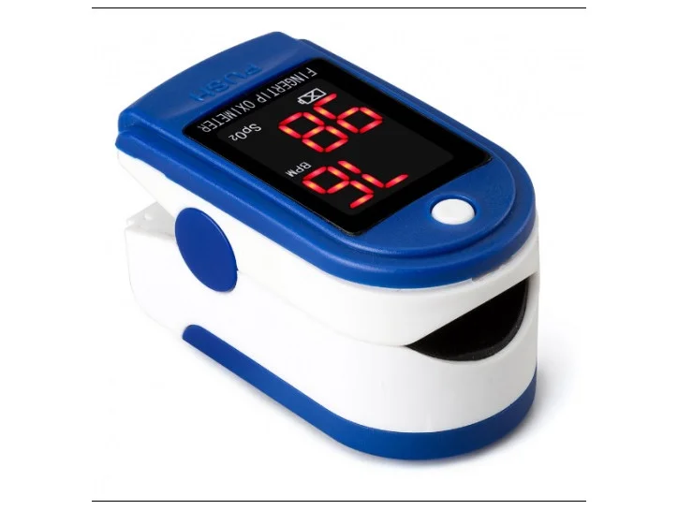
Рисунок 3.1- Пульсоксиметр

До кожної молекули гемоглобіну може приєднатися до чотирьох молекул кисню. Середній відсоток насичення молекул гемоглобіном- є кисневої сатурацією крові. 100% сатурація означає, що кожна молекула гемоглобіну в досліджуваному обсязі крові переносить чотири молекули кисню.
Нормою для показів пульсоксиметру є:
- 95-98% у здорових людей;
- 98% та вище буває під час кисневої терапії;
- менше 95% вказує на дихальну недостатність.
Контроль рівня сатурації (насичення крові киснем) необхідний:
- в разі хронічних захворювань серцево-судинної системи;
- при анемії
- при захворюваннях дихальної системи
- після перенесених операцій та наркозу
- при проведенні кисневої терапії.

Є два основних види: стаціонарні і портативні. Перші відносяться до професійного медичного обладнання. Вони відрізняються значним розміром, широким набором функцій і не призначені для домашнього використання.
Портативні - компактні, мобільні, прості в управлінні. Застосовувати їх можна не тільки вдома, але і в поїздці, спортивному залі, на роботі. До придбання сьогодні, в тому числі в безпечному режимі онлайн, доступні і ті, і інші.
Пульсоксиметр має периферичний датчик, мікропроцесор, а також дисплей, на який виводиться крива пульсу і його частота і показник сатурації. Однією з умов отримання достовірних даних є повна нерухомість пальця в процесі вимірювання.
Завдяки високоінформативними методам дослідження можна оцінити функції дихальних органів і розпізнати дихальну недостатність - коли показник сатурації нижче 95%. Ці прилади широко застосовують в анестезіології при проведенні операцій, при хронічних обструктивних захворюваннях легенів, туберкульозі, саркоїдозі, професійних легеневих хворобах і т. д.

3.2.1. Вимірювання температури
Для вимірювання температури використовується термометр. Принцип дії будь-якого термометра - перетворення тепла в показання на шкалі. Медичні термометри визначають температуру тіла і бувають трьох видів:
- ртутні;
- інфрачервоні (безконтактні);
- електронні.
Кожен з них має кілька різновидів за способом вимірювання (контактний або безконтактний), місця вимірювання (ректальний, вагінальний, вушної, смужки на лоб) та інші характеристики. На сучасному ринку представлено до 10 видів різноманітних градусників [21-22]. Переваги та недоліки кожного з видів наведені нижче.
Класичним варіантом медичних термометрів є ртутний термометр. До недавнього часу інших варіантів і не існувало, була лише відмінність в області вимірювання:
- ректально;
- орально;
- аксілярной.
Ртутний градусник може дізнатися температуру в усіх областях, і дуже точно. Його похибка мінімальна - 0,1 градус. Крім того, це найдешевший з існуючих варіантів, і він не має терміну придатності. Тут плюси закінчуються, недоліки ж тільки починаються:
- Токсичність і крихкість. Кожен ртутний термометр містить до 2 г небезпечного рідкого металу. Якщо зібрати в купу все розбиті градусники, з лишком вистачить на робота-термінатора.
- Час вимірювання.
- Незручність. Скоріше, мова про ректальному ртутному градуснику, але для немовляти навіть пахвова западина буде проблематичною областю вимірювань.
Сьогодні від ртутних градусників відмовляється все більше країн. Європа і Штати давно не підтримують практику їх використання. Альтернативою виступають термометри, які замість ртуті містять спеціальний сплав: олово, індій і галій.
Найбільш популярні сучасні градусники - електронні. До них відносяться:
- класичні моделі;
- ректальні;
- смужки на лоб;
- термометр-соска.
Принцип дії у всіх один: зміна електричного опору провідника, яке перекладається в показники температури. Необхідний контакт з поверхнею, тобто - контактний метод вимірювання. Чому популярні електронні градусники:
- вони безпечні, на відміну від ртутних;
- час вимірювання зводиться до 10 секундам;
- м'який наконечник легко зафіксувати під пахвою або поставити ректально;
- звуковий сигнал сповістить про закінчення процедури;
- доступна цінова категорія.
До недоліків електронного термометра слід віднести:
- Похибка в 0,1-0,2 градуса;
- Лікарі рекомендують тримати градусник навіть після звукового сигналу. Пояснюється це тим, що ртутні термометри показують максимальну температуру за весь час вимірювання, а електронні обчислюють середню. Чим довше прилад контактує з тілом, тим точніше виходять показання.
- Необхідність перевірки. Цією послугою користуються не всі. Виробники зазвичай вказують гарантію на градусник до 2 років. Після закінчення цього терміну, прилад потрібно повіряти в метеорологічній службі або на фірмі-виробнику.
Окремо можна виділити налобний термометр-смужку, що зображена на рисунку 3.2. Це відносно нове пристосування. Смужка клеїться на лоб і через 20 секунд починає забарвлюватися на певному показнику: 36, 37, 38 і т.д.
Переваги такої смужки-термометра наступні:
- легко користуватися;
- для дітей є варіанти у вигляді наклейок - звірятка і хмарки виглядають мило і заманливо;
- дешева ціна.
До основних мінусів відносяться наступні пункти:
- немає точного розподілу шкали;
- хитромудрість зняття показань, наприклад, якщо температура 36,8 розподіл «36» стане певного кольору, що означає «0,8», При 36,5 колір вже буде іншим.
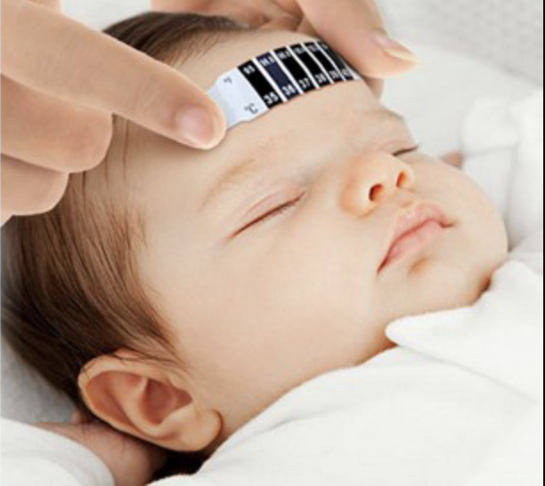
Рисунок 3.2 - Термометр-смужка

Безконтактні термометри - сучасний і зручний варіант. Йдеться про інфрачервоний термометр. Це найновіший і найпрактичний на сьогоднішній день варіант. Він зчитує інфрачервоне випромінювання, яке виділяють предмети або тіло людини, перетворює його в показання температури і виводить дані на екран.
Коштує таке задоволення недешево, але ось чим це обумовлено:
- В основі приладу дорогий датчик;
- Простота використання: підніс, натиснув, отримав результат;
- Час вимірювання - до 2 секунд;
- Повна безпека;
- Для безконтактного приладу немає необхідності в дезінфекції;
- Замінює 4 градусника відразу: для їжі, для води, для приміщення, для тіла;
- Висока технологічність: працюють оптика, електроніка, цифровий дисплей з підсвічуванням і колірною індикацією підвищеної температури.
Такі термометри бувають наступних видів:
- Інфрачервоні безконтактні;
- Вушні.
Вушні вимірюють температуру у вушній раковині, на барабанній перетинці. Основні відмінності вушних від безконтактних:
- Необхідний контакт з поверхнею;
- Не можна міряти температуру при отитах.
Мінуси всіх інфрачервоних термометрів:
- Порівняно висока ціна;
- Похибка до 0,2 градусів і більше (в основному при неправильному використанні).
Безумовно, лідерами ринку є електронні та безконтактні термометри. Дуже швидкі і практичні - вони знаходять застосування в кожній родині. Електронний градусник вважається більш бюджетним варіантом, безконтактний має явні переваги, хоч і коштує дорожче. Раціональний підхід говорить про те, що в деяких ситуаціях інфрачервоний термометр просто незамінний: визначить температуру суміші і води, приміщення та їжі.

3.2.3. Інструментальна діагностика
Методи променевої діагностики
При комп'ютерної томографії та рентгенографії відсутні специфічні для коронавирусной інфекції зміни легеневої паренхіми. Разом з тим комп'ютерна томографія є інформативним методом діагностики вірусних пневмоній, дозволяючи проводити первинне сортування пацієнтів з підозрою на неспецифічні інфекційні захворювання органів дихання.
За результатами КТ грудей можна виділити наступні групи пацієнтів:
- з КТ-ознаками вірусної пневмонії;
- з КТ-ознаками бактеріальної пневмонії;
- з КТ-ознаками змішаної вірусно-бактеріальної пневмонії;
- без ознак запальних змін в легенях.
Основним комп'ютерно-топографічним симптомом вірусних пневмоній, в тому числі COVID-19, є наявність в легеневій паренхімі ділянок інтерстиціальної інфільтрації по типу «матового скла». Так як симптом «матового скла» може спостерігатися і при інших захворюваннях слід оцінювати ймовірність наявності вірусної пневмонії за додатковими ознаками.
Висока ймовірність вірусної пневмонії:
- численні периферичні ущільнення легеневої тканини за типом "матового скла» переважно округлої форми, різної протяжності с / без консолідації;
- потовщення міждольних интерстиция по типу «брукової міст»;
- симптом повітряної бронхограми.
Локалізація змін:
- розташування переважно двостороннє, нижньодолевий,
- периферичний, периваскулярное;
- мультилобулярний двосторонній характер ураження.
Середня ймовірність вірусної пневмонії:
- дифузні ущільнення легеневої тканини за типом "матового скла» різної форми і протяжності с / без консолідації;
- перілобулярние ущільнення;
- зворотне гало.
Локалізація змін:
- розташування переважно дифузне, переважно перибронхіальну;
- переважно односторонній характер ураження за типом «Матового» скла.
Низька ймовірність вірусної пневмонії:
- поодинокі малі ущільнення легеневої тканини за типом "матового скла" не округлої форми і не периферичної локалізації;
- наявність Лобарная інфільтратів;
- ділянки інфільтрації по типу консолідації без ділянок
- ущільнення по типу «матового скла».
Локалізація змін:
- переважно одностороння локалізація.
На відміну від вірусних захворювань легенів іншої етіології для COVID19 нехарактерні:
- ущільнення легеневої тканини за типом "матового скла» тільки в центральній і прикореневій зоні;
- поодинокі солідні вузлики;
- наявність порожнин деструкції;
- плевральнийвипіт;
- лимфоаденопатия;
- вогнищева дисемінація;
- симптом «дерево в нирках».
При виявленні на КТ ущільнень легеневої паренхіми за типом «матового скла» в протоколі дослідження потрібно вказувати вірогідність наявності у пацієнта вірусної пневмонії: «КТ-ознаки вірусної пневмонії (висока ймовірність) » або « Ділянка (ки) ущільнення легеневої паренхіми за типом «матового скла» в S легкого (низька (середня) ймовірність вірусної пневмонії) » [23-25].
Контрольні комп'ютерно-томографічні дослідження для оцінки динаміки COVID-19 проводяться за суворими показаннями: відсутність необхідного терапевтичного ефекту або погіршення стану пацієнта.
При приєднанні вторинної бактеріальної інфекції на тлі інтерстиціальних змін при КТ визначаються ділянки альвеолярної консолідації і, можливо, плевральний випіт.
При розвитку гострого респіраторного дистрес-синдрому при КТ визначається картина двостороннього інтерстиціально-альвеолярного набряку легеневої паренхіми і, можливо, плевральний випіт.
У випадках виявлення зазначених змін в поєднанні з лабораторними зрушеннями (лейкопенія, лімфопенія, тромбоцитопенія, підвищення СРБ) за рішенням консиліуму (лікарської комісії) слід розглянути можливість призначення противірусної терапії ще до отримання результатів дослідження біологічного матеріалу на нову Коронавірусние інфекцію (SARS-CoV-2).
На відміну від комп'ютерної томографії рентгенологічні дослідження мають низьку чутливість в первинній діагностиці інтерстиціальних змін при вірусних пневмоніях. Рентгенографія грудей в прямій і обох бічних проекціях може виконуватися пацієнтам з підозрою на COVID-19 тільки при неможливості виконання комп'ютерної томографії.
При несприятливому перебігу COVID-19 з приєднанням вторинної бактеріальної інфекції або розвитком гострого респіраторного дистрес синдрому інформативність методики значно збільшується, тому оцінка динаміки захворювання можлива проведенням рентгенографії грудей з використанням стаціонарних і палатних рентгенодіагностичних апаратів.
При одужанні пацієнта для оцінки стану легень і виключення розвитку постзапальні фіброзних змін досить виконання рентгенографії грудей в прямій і бічній проекціях.
Ультразвукове дослідження має обмежене застосування при оцінці стану легень, однак периферична локалізації запальних змін при COVID-19 дозволяє оцінювати динаміку захворювання в умовах відділення реанімації та інтенсивної терапії за кількістю візуалізуються В-ліній. B-лінії є вертикальними гіперехогенне лінії (артефакти), які рухаються разом з диханням. У нормі в одному міжреберному проміжку візуалізується до трьох По-ліній, що не зливаються між собою.
Негативна динаміка COVID-19 виявляється збільшенням кількості візуалізуються B-ліній з тенденцією до їх зливання. Розвиток консолідації легеневої паренхіми призводить до поліпшення її візуалізації, аж до картини «опеченения» легені. Зміни візуалізуються переважно в задні-базальних відділах легенів. Ультразвукове дослідження також дозволяє виявити плевральний випіт і оцінити його обсяг. Електрокардіографія (ЕКГ) в стандартних відведеннях рекомендується всім пацієнтам. Дане дослідження не несе в собі будь-якої специфічної інформації, однак в даний час відомо, що вірусна інфекція та пневмонія крім декомпенсації хронічних супутніх захворювань збільшують ризик розвитку порушень ритму і гострого коронарного синдрому, своєчасне виявлення яких значно впливає на прогноз. Крім того, певні зміни на ЕКГ (наприклад, подовження інтервалу QT) вимагають уваги при оцінці кардиотоксичности ряду антибактеріальних препаратів [26].

3.3. Розробка логіки роботи додатку
Для реалізації коректної логіки мобільного додатку, необхідно гарно продумати його структуру та взаємодію кожного типу користувачів з застосунком. Сформувати логіку та функціональність кожного екрану і переходи між ними. Отже, перейдемо до реалізації інформаційної архітектури.
Інформаційна архітектура- це метод організації та структурування контенту в різноманітних інформаційних системах. Вона направлена на організацію контенту таким чином, щоб користувачі могли максимально легко адаптуватися до функціональності продукту та знайти все, що їм необхідно, з використанням найменшої кількості зусиль.
Створення інформаційної архітектури було реалізовано за допомогою програмного продукту “Miro”. Цей сервіс дає можливість створювати різноманітні схеми, діаграми, користувацькі шляхи для різного типу завдань. Платформа використовується як спосіб взаємодії при створенні нових проектів, дизайну інтерфейсу і при інших завданнях.
Повну інформаційну архітектуру мобільного додатку для моніторингу захворюваності на COVID-19 наведено на рисунку 3.3.
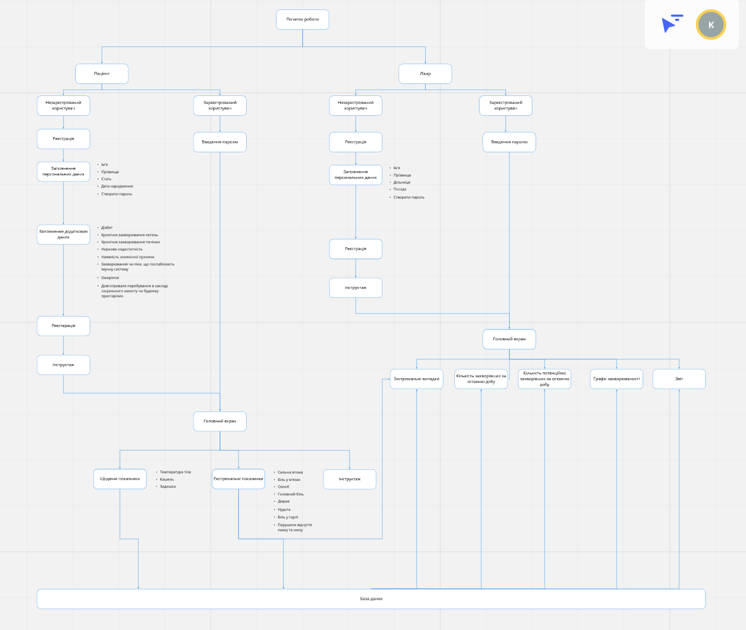
Рисунок 3.3 - Загальна інформаційна архітектура мобільного додатку

Перейдемо до більш детального розгляду створеної логіки мобільного додатку. В ході пошуку найвдалішого способу взаємодії пацієнтів та лікарів, для передачі даних необхідних для моніторингу захворюваності на коронавірус, було вирішено розділити систему на два окремих типа користувачів: пацієнт та лікар. Шлях кожного з них починається зі стартового екрану мобільного додатку. На якому, людина має обрати свій тип, в залежності від якого вона буде мати різний інтерфейс та функціональність сервісу.
Першим розглянемо створення облікового запису пацієнта та його шлях всередині мобільного додатку. Пацієнт - житель дільниці, що буде вводити дані про свій стан та передавати їх відповідальному за це лікарю. Після вибору облікового запису, існує два шляхи: авторизуватися чи зареєструватися в мобільному додатку. Якщо користувач ще ніколи не використовував даний додаток, то має надати всю необхідну інформацію про себе та створити пароль для входу в свій акаунт. Він має заповнити наступні поля:
- Ім’я;
- Прізвище;
- Стать;
- Дата народження.
Після цього кроку, пацієнт має надати додаткову інформацію про хвороби, що можуть хибно впливати на результати моніторингу коронавірусного захворювання. Вони впливають на показники, які будуть некоректно розцінені лікарем. Саме тому, в акаунті користувача має згадуватись наявність додаткових хронічних хвороб, що разом з щоденними показниками будуть надходити до бази даних.
До таких хронічних хвороб та додаткових параметрів було віднесено наступні [27]:
- діабет;
- хронічне захворювання легень в анамнезі;
- хронічне захворювання печінки в анамнезі;
- ниркова недостатність в анамнезі;
- наявність злоякісної пухлини;
- захворювання чи ліки, що послаблюють імунну систему;
- ожиріння;
- довготривале перебування в закладі соціального захисту чи будинках престарілих.
Після отримання всієї необхідної інформації про пацієнта, стан його організму та хронічні захворювання, створюється обліковий запис в базі даних. Відповідно до імені, прізвища та дати народження, пацієнт відноситься до відповідної дільниці, за якою закріплений лікар.
При першому вході пацієнт повинен пройти інструктаж з приводу того, в якій формі та з якою частотою він має надавати дані лікарю та як правильно вимірювати показники здоров’я. При повторному вході пацієнт теж буде мати змогу переглянути цей інструктаж, але все самостійно натиснувши додаткову кнопку для надання підказки.
Якщо користувач вже авторизований в мобільному додатку, то для повторного входу він має лише ввести пароль, що створював самостійно при реєстрації. Детальну покрокову структуру наведено на рисунку 3.4.
Після реєстрації або повторного входу, пацієнт потрапляє на головне меню мобільного додатку. Тут він може побачити сьогоднішню дату та отримати додатковий інструктаж з використання додатку, за необхідності. Пацієнт повинен надавати лікарю щоденні показиники про стан свого здоров’я за наступними параметрами:
- температура тіла;
- рівень SpO2;
- наявність кашлю;
- наявність задишки.
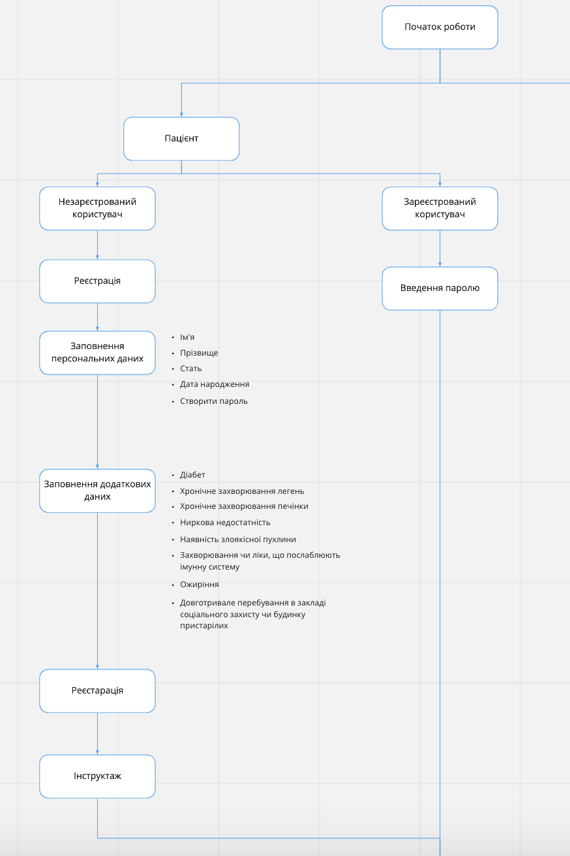
Рисунок 3.4 - Покрокова структура від авторизації до головного меню для пацієнта

Під час поганого самопочуття, разом з щоденними показниками пацієнт повинен ввести до системи ще й екстремальні показники. Саме ці параметри вказують на різке погіршення стану пацієнту та вірогідність захворювання на COVID-19. Цими ключовими параметрами являються показники, визначені МОЗ України та наведені нижче:
- сильна втома;
- біль у м’язах;
- озноб;
- озноб;
- головний біль;
- діарея;
- нудота;
- біль у горлі;
- порушення відчуття смаку та нюху.
Щоденні та екстремальні показники одразу передаються до бази даних. Покрокову структуру та логіку наведено на рисунку 3.5.
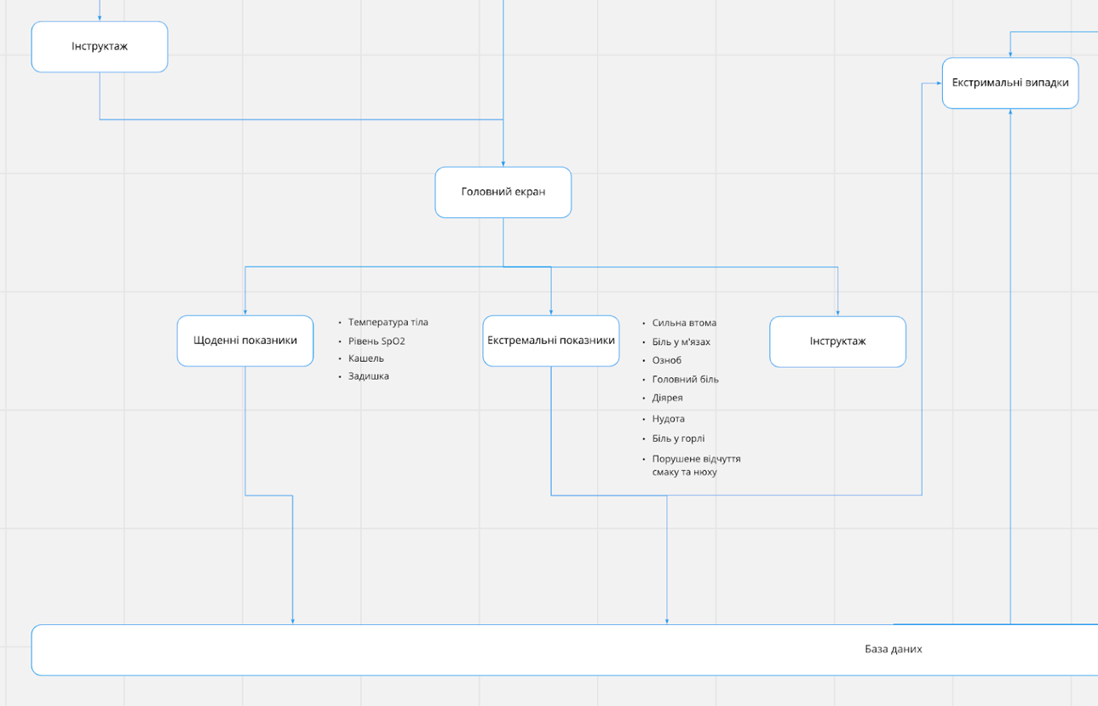
Рисунок 3.5 - Покрокова структура від головного меню до бази даних для пацієнта

Перейдемо до акаунта лікаря. Користувач лікар - це лікар, що відповідає за дільницю, проводить моніторинг даних та аналізує стан захворюваності. Він, як і пацієнт, може бути новим або вже зареєстрованим користувачем мобільного додатку. Але, на відміну від пацієнта, авторизуватися у системі можуть лише лікарі, що внесені до кола доступності. Тобто, будь-хто не може отримати доступ до персонального кабінету лікаря. Коли користувач “лікар” вводить свої дані та обирає дільницю, за якою він закріплен, проходить перевірка, чи існує такий лікар та чи закріплено його до певного району.
Перейдемо до входу лікаря в систему. Якщо він виконує свій перший вхід до програми, то він має заповнити наступні показники, для авторизації:
- Ім’я;
- Прізвищу;
- Посада;
- Дільниця;
- Створити пароль для подальшого входу в систему.
Після цього лікар має натиснути кнопку реєстрація, під час якої буде виконуватися перевірка його даних, для надання доступу до системи. Якщо перевірка закінчилася успішно, то лікар може перейти до інструктажу, де розповідаються основні моменти стосовно отримання та аналізу даних, що отримані від пацієнтів. Покрокову структуру цього етапу наведено на рисунку 3.6.
Якщо лікар вже авторизований в мобільному додатку, то для повторного входу він має лише ввести пароль, що створював самостійно при реєстрації.
Після реєстрації або повторного входу, лікар потрапляє на головне меню мобільного додатку. Тут він може побачити сьогоднішню дату та отримати додатковий інструктаж з використання додатку, за необхідності. Також на головному екрані цього користувача відображається інформація отримана з бази даних. Це інформація, що включає дані отримані від пацієнтів відповідної дільниці. Вони представлені у вигляді графіку та числових динамічних значень за поточний день. Лікар також має можливість подивитися статистику свого району та замовити звіт. Звіт представлений у форматі таблиці та включає дані про:
- загальну кількість людей, що відповідають дільниці;
- кількість людей, що подали показники за поточний день;
- кількість здорових людей;
- кількість потенційно хворих людей;
- кількість людей з підтвердженим коронавірусом.
Лікар має можливість друкувати ці дані або направити до центрального відділення контролю рівня захворюваності на COVID-19. Покрокову структуру та логіку наведено на рисунку 3.7.
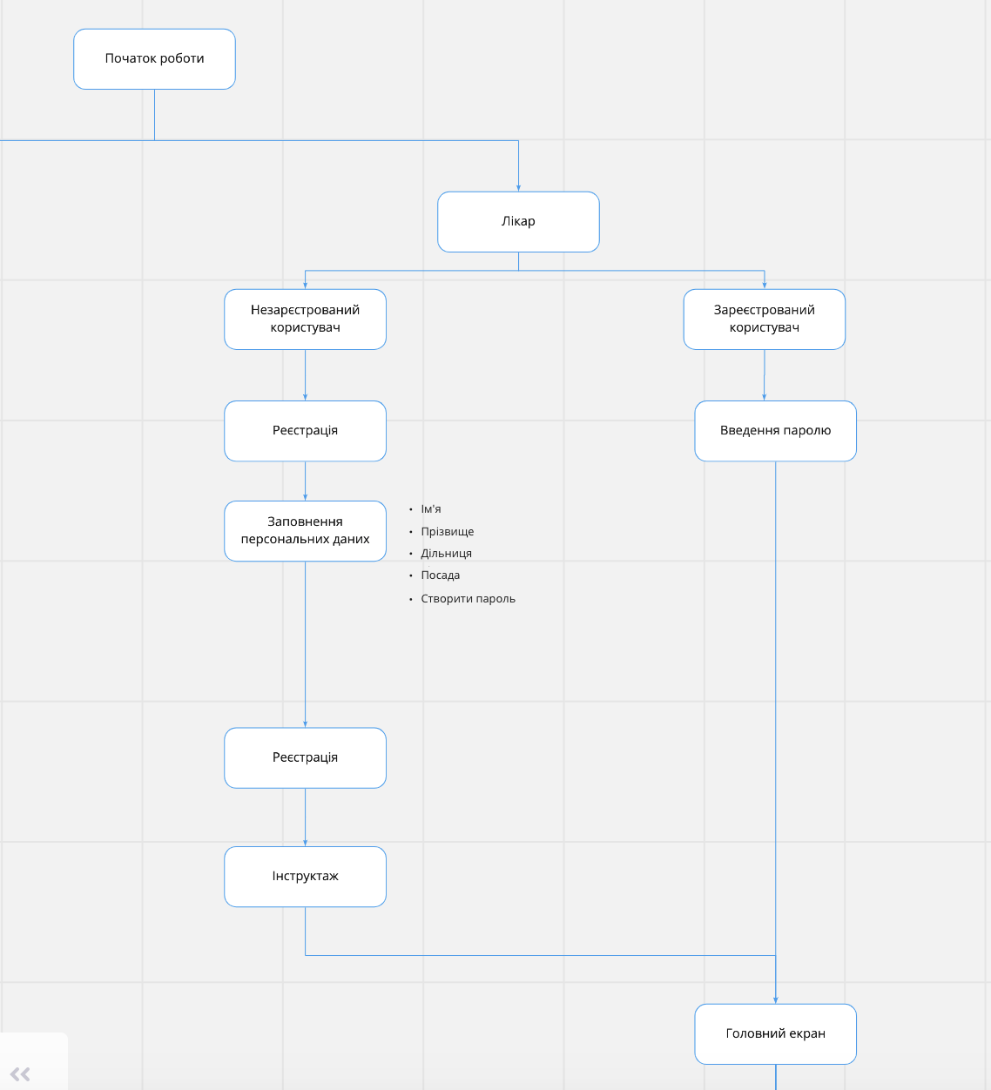
Рисунок 3.6 - Покрокова структура від реєстрації до головного вікна для користувача лікар
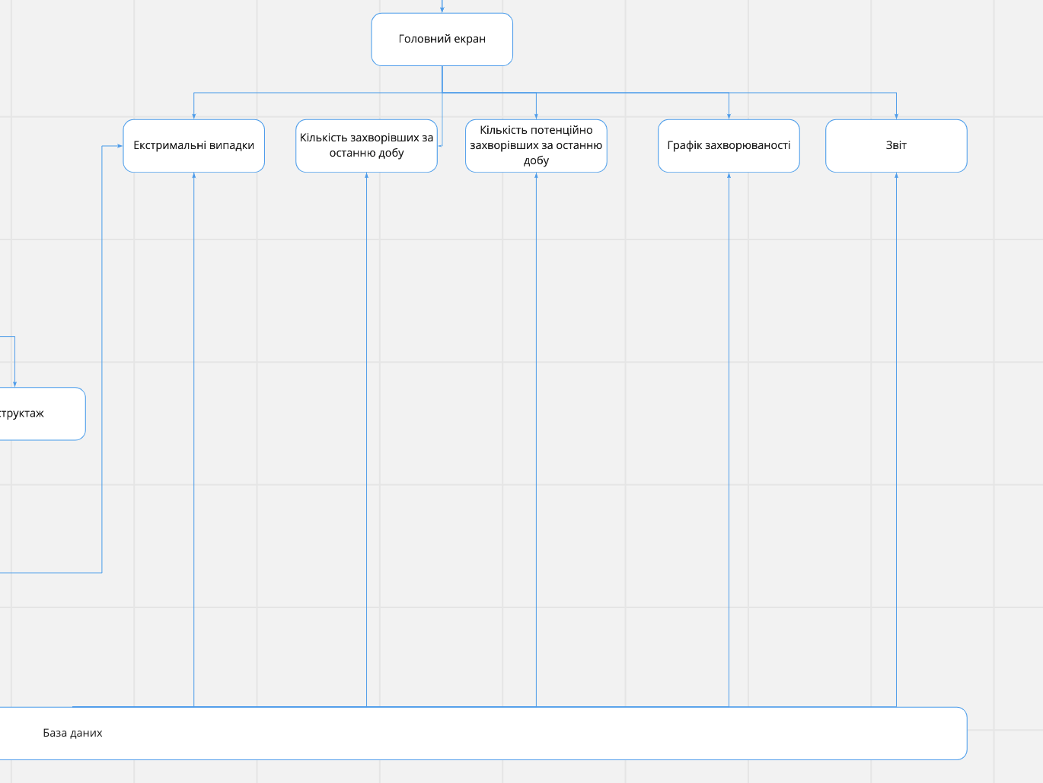
Рисунок 3.7 - Покрокова структура від головного меню до бази даних для користувача лікар

Згідно з інформаційної архітектури, лікар також має можливість отримати повідомлення про екстремальні показники пацієнтів та оцінити їх кількість та динаміку на своїй дільниці.

3.4. Розробка методу відображення даних у вигляді графіків та таблиці для лікаря
Графічне відображення інформації найбільш зручний спосіб представлення даних. З його допомогою можна донести потрібну думку, підкріпити сформульований висновок або підкреслити акцент.
Грамотна візуалізація даних приносить ряд переваг:
- Швидкість прийняття рішень. Простіше і швидше зробити висновок, дивлячись на графік, де один з стовпців або одна з точок взаємодії знаходиться набагато вище всіх інших, ніж перегорнути кілька сторінок таблиць в Excel.
- Краще розуміння даних. Ідеальні звіти зрозумілі не тільки технічних фахівців, аналітикам і Data Scientists, але і маркетинг-директору або SEO і дозволяють кожному співробітнику приймати рішення в своїй зоні відповідальності.
- Більше залучення аудиторії. Більшість людей краще сприймає і запам'ятовує зорову інформацію.
Саме необхідно представити статистичну інформацію для моніторингу в гарному і зрозумілому графіку.
Для гарного зчитування інформації, потрібно підібрати контрастуючі та зрозумілі кольори, щоб інформація зчитувалася швидко та була інтуїтивно зрозумілою. Було вирішено наступне:
- зеленим кольором відмічати кількість здорових людей;
- жовтим відмічати кількість потенційно хворих людей, що мають один чи декілька параметрів, які вказують на захворювання коронавірусом;
- червоним кольором відмічати кількість стовідсотково хворих пацієнтів.

Висновки до Розділу 3
Було проаналізовані параметри від що викоритсовуються ВООЗ та МОЗ для проведення моніторингу захворюваності на коронавірус у світі та в Україні відповідно.
На основі цих даних було підібрано метрики для мобільного додатку, на основі яких буде проведення моніторингу населення.
Було розглянуто та обрано пристрої, що необхідні для зняття показників. Було розписано інструкцію з використання для кожного із них.
Було розроблено інформаційну архітектуру роботи мобільного додатку. Було розділено сервіс на два типи користувачів: пацієнт та лікар. Для кожного з видів користувачів було реалізовано логіку роботи, починаючи від моменту входу та закінчуючи передачею чи отриманням даних.

РОЗДІЛ 4. РЕАЛІЗАЦІЯ МОБІЛЬНОГО ДОДАТКУ ЗА РЕЗУЛЬТАТАМИ ЕКСПЕРИМЕНТУ

4.1. Мобільний додаток для пацієнта
Як було вказано в розділі 3, мобільний додаток було розділено на два типи користувачів: лікар та пацієнт. Реалізацію мобільного додатку розпочато з реєстрації користувача “пацієнт” у системі. Реалізацію вікна першого входу в систему наведено на рисунку 4.1.1.
Наступним кроком для кожного з типів користувачів є авторизація в системі. До реєстрації пацієнта віднесено заповнення основних полів таких, як: ім’я, прізвище, створення паролю, дата народження, стать та вибір дільниці, якій він належить. Реалізація вікна основної реєстрації наведена на рисунку 4.1.2.
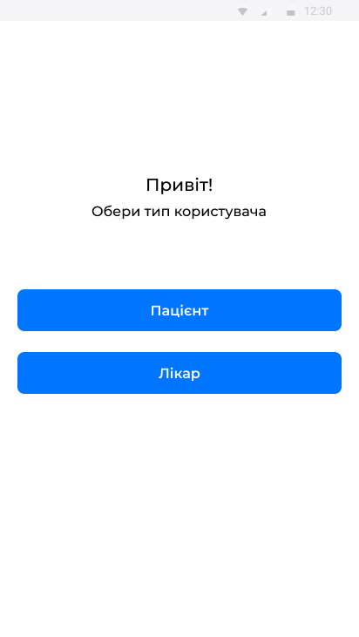
Рисунок 4.1.1 - Вікно першого входу в систему

Далі пацієнт має заповнити додаткові фактори, що можуть впливати на статус захворювання на коронавірус. До цих показників віднесено фактори, що описані в розділі 1. Пацієнт може обрати всі фактори, чи жодний з них та перейти до основного меню програми. Реалізацію цих вікон реєстрації наведено на рисунку 4.1.3.

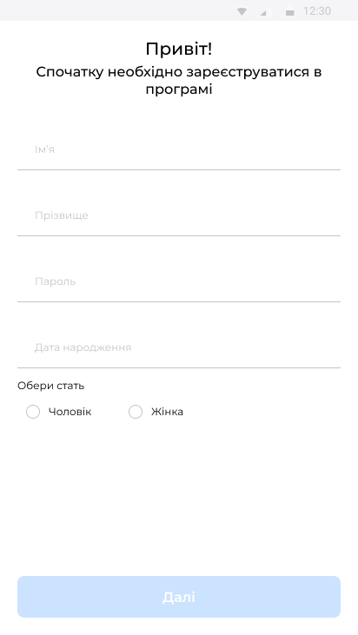 | 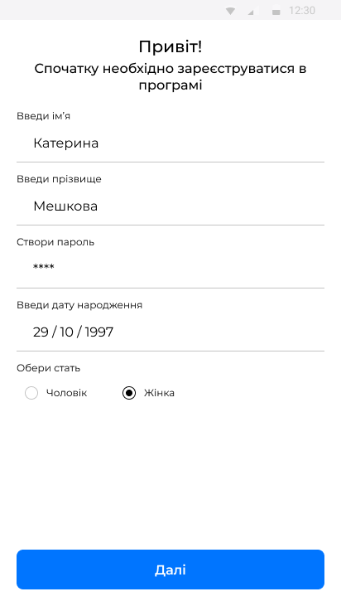
а) | б)
Рисунок 4.1.2 - Вікно реєстрації пацієнта ( а - порожні поля для реєстрації,
б - заповнені поля для реєстрації)
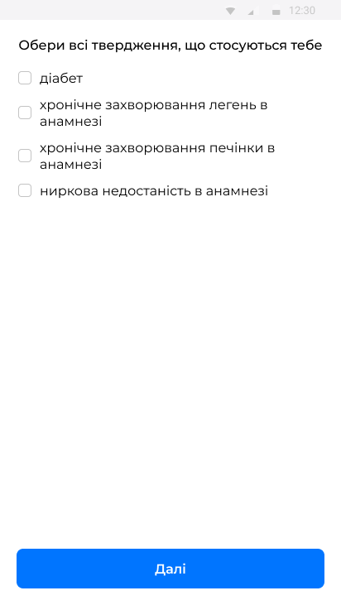 | 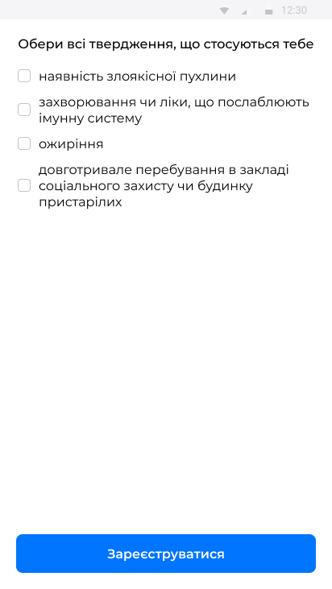
а) | б)
Рисунок 4.1.3 - Вікна вибору додаткових факторів

Повторний вхід пацієнта в систему відбувається через введення паролю, що він створював для цього. Реалізацію цієї функціональності наведено на рисунку 4.1.4.
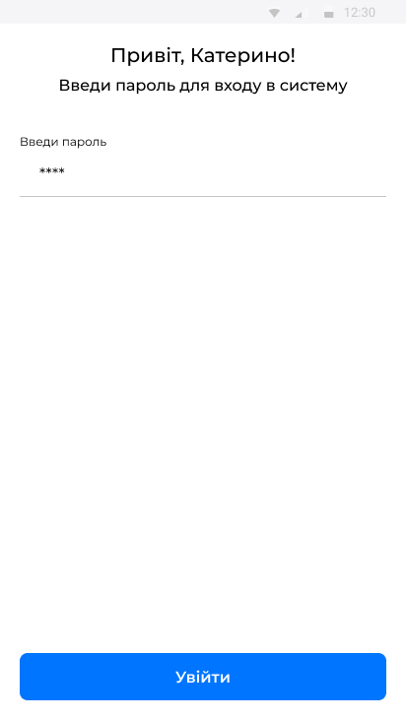
Рисунок 4.1.4 - Повторний вхід пацієнта в систему

Дані пацієнт має пройти інструктаж стосовно коректного використання мобільного додатку. На цьому кроці йому надається інформація про функціональність застосунку та прилади, що необхідні для зняття показників. Також, користувачу проводиться інструктаж покрокового зняття показників для кожного з виду термометрів та пульсоксиметра. Реалізація цього кроку наведена на рисунках 4.1.5а та 4.1.5б.
Переходячи на головний екран мобільного додатку, користувачі вже знають, як саме поводити себе в додату. Як потрібно знімати показники та вносити їх до системи. За потреби, користувач зможе повернутися до інструктажу та подивитися головні моменти, що за якоїсь причини залишились незрозумілими. Для цього йому необхідно просто натиснути на іконку з літерою “і” в кружечку, що означає розділ “інформація”.
На головному меню додатку наведено два блоки: щоденні показники та екстремальні показники. Основні показники, що мають вводитися пацієнтом кожного дня, виділені блакитним кольором на включають наступне:
- поле для вводу температури тіла;
- поле для введення рівня кисню в крові;
- вибір параметру “кашель”;
- вибір параметру “задишка”.
Відповідно до рекомендацій ВООЗ, ці параметри являються ключовими показниками у виявленні попередніх озназ коронавірусної хвороби. Під цим полем було реалізовано блок з додатковими показниками, що також можуть передбачити зараження на COVID-19. Вони надсилаються до бази даних окремим блоком та додатково сповіщають лікаря, що відповідальний за обрану дільницю. Реалізацію головного меню користувача пацієнт представлено на рисунку 4.1.6а та 4.1.6б.
 | 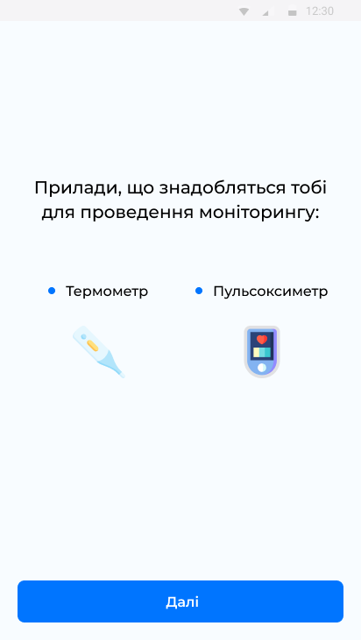
а) | б)
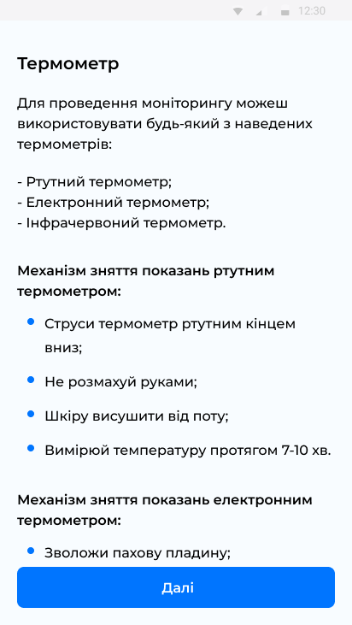 | 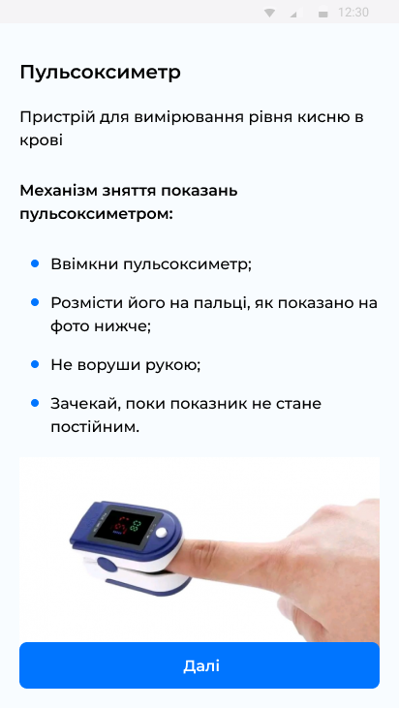
в) | г)
Рисунок 4.1.5 - Вікна з інструктажем для пацієнта (а - попередження про інструктаж; б - прилади для моніторингу; в - механізм зняття показників з термометра; г - механізм зняття показників з пульсоксиметра)

Користувачі, що мають температуру тіла вищу за 37 градусів та рівень сатурації крові нижче за 95%, вважаються потенційно хворими. Їх дані передаються до бази даних з поміткою “потенційно хворі на коронавірус” та виводяться на головну діаграму у мобільному додатку для лікаря помаранчевим кольором [28-29].
На головному екрані системи наявне ім’я та прізвище пацієнта, що разом з датою та заповненими полями передається лікарю дільниці для аналізу. Користувач має щоденно вводити основні показники, що розміщені в синьому прямокутнику. До основних показників відносяться: температура, кашель та задишка. Під час поганого самопочуття, пацієнт може вибрати додаткові симптоми, що турбують його в даний момент. Вони знаходяться під блоком основних показників. Реалізацію порожнього на заповненого вікна головного блоку системи наведено на рисунку 4.1.6.
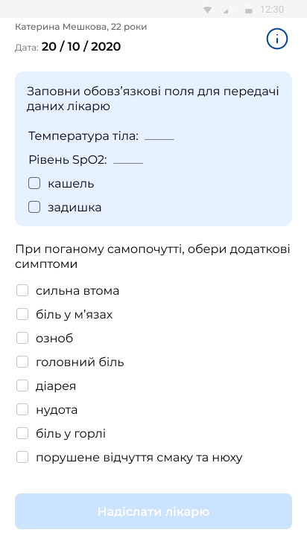 | 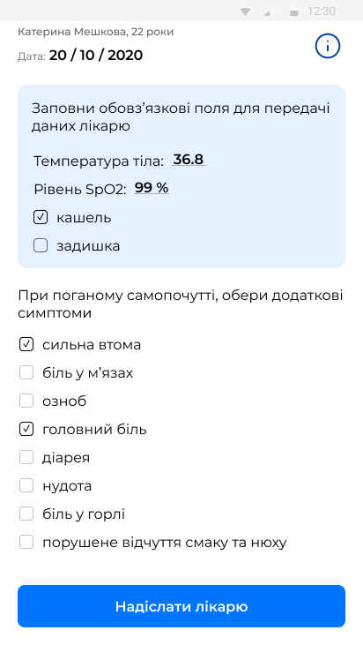
а) | б)
Рисунок 4.1.6 - Головний екран мобільного додатку користувача “пацієнт” (а - порожнє вікно; б - заповнене користувачем вікно)

При умові, що у пацієнта погане самопочуття та головні симптоми вказують на наявність коронавірусної інфекції, йому висвічується повідомлення з попередженням. Текст на повідомленні наступний: “Можливо Ви захворіли на коронавірус. Залишайтеся вдома та проконсультуйтеся з сімейним лікарем”. Реалізація цього вікна наведена на рисунку 4.1.7а та 4.1.7б.
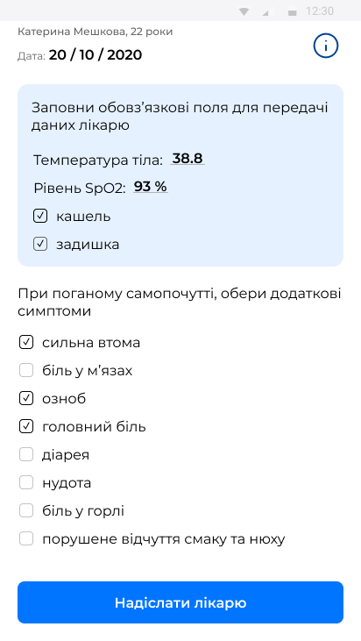 | 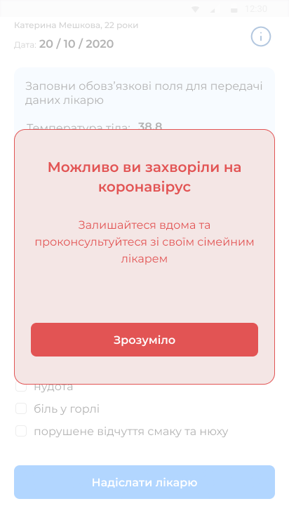
а) | б)
Рисунок 4.1.7 - Попередження про захворювання на COVID-19 (а - введення даних, що вказують на захворювання; б - повідомлення про ймовірність захворювання коронавірусом)

4.2. Мобільний додаток для лікаря
Наступним кроком була реалізація другого типу користувачів системи - лікарю. Лікар - лікар, що відповідає за дільницю, проводить моніторинг даних та аналізує стан захворюваності.
Для реєстрації та авторизації у мобільному додатку, лікар має заповнити всі необхідні поля, представлені на рисунку 4.2.1. До необхідних параметрів відносяться: ім’я, прізвище, посада, дільниця та створення паролю для входу. Для уникнення витікання даних з системи, авторизуватися у додатку може лише лікар, що був внесений розробником до системи. У нього мають бути права на перегляд та відправлення даних у форматі звітів. Коли він обирає закріплену за собою дільницю, його ім’я та прізвище перевіряються на відповідність у системі. Якщо дані коректні- йому надається доступ до наступних кроків та створення власного кабінету.
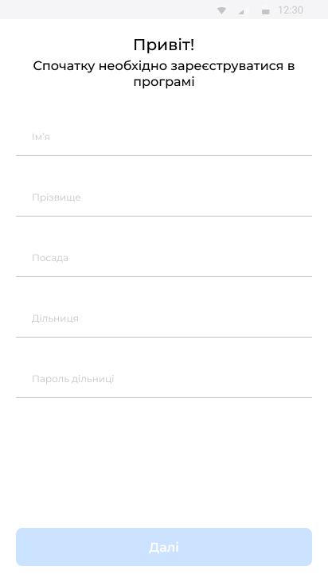 | 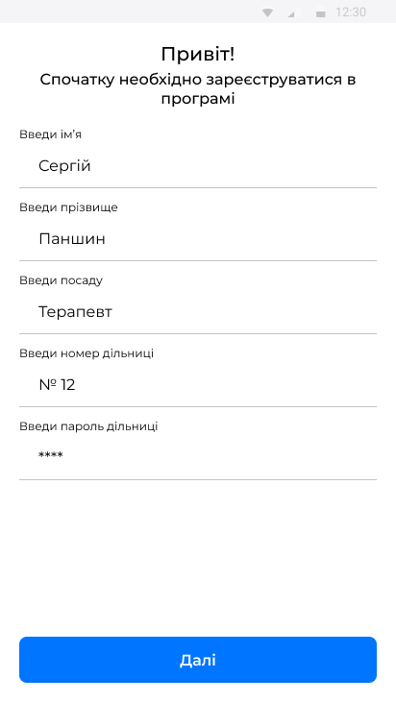
а) | б)
Рисунок 4.2.1 - Авторизація лікаря у системі (а - порожні поля реєстрації; б - заповнені поля реєстрації)

При повторному вході в систему, лікар має ввести пароль, що видається адміністратором. Реалізацію цього вікна наведено на рисунку 4.2.2.
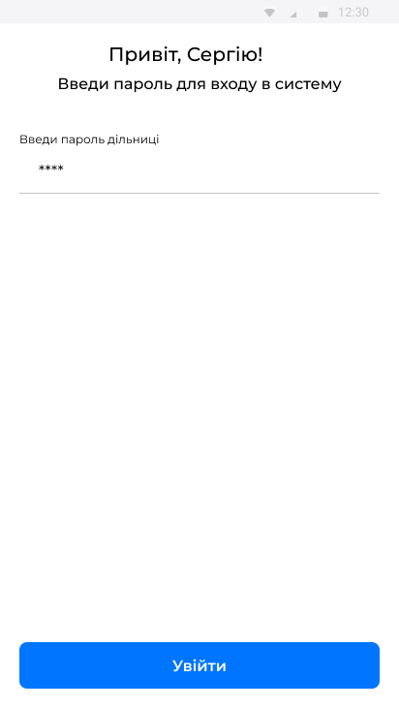
Рисунок 4.2.2 - Повторний вхід лікаря в систему
Після кроку авторизації, лікар має пройти інструктаж з використання додатку. На цьому етапі він може дізнатися про графіки, роботу з ними та про колор кодинг до них. Далі лікар може ознайомитися з можливістю створення звітів у додатку. Реалізацію даного інструктажу наведено на рисунку 4.2.3а та 4.2.3б. Якщо лікар пропустив інструктаж під час реєстрації в додатку чи має необхідності в додатковому перегляді інформації, він може знайти його на головному вікні додатку. Для цього йому необхідно лише натиснути на кнопку у верхньому правому кутку з позначенням інформація, що представлена у вигляді синьої літери “і” в кругу.
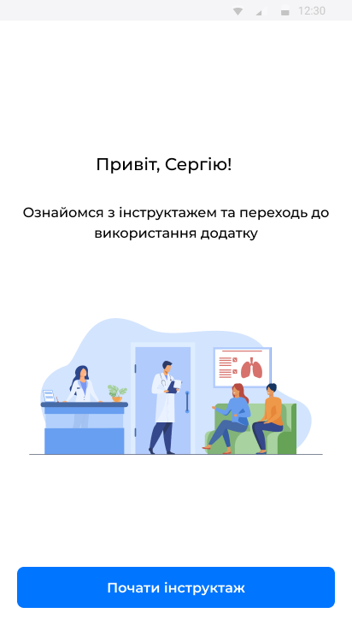 | 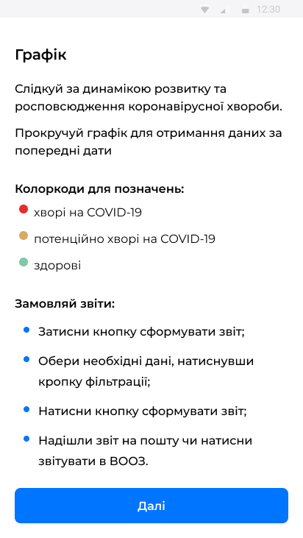
а) | б)
Рисунок 4.2.3 - Інструктаж для користувача “лікар” (а - стартове початкове вікно інструктажу; б - інструктаж для лікаря)

Наступним кроком була реалізація головного екрану лікаря. На головному екрані представлені дані про поточний день з кількістю людей, що захворіли на коронавірус та тих, в кого є підозра на коронавірус. Також, лікар може спостерігати динаміку захворювання на графіку, що показує кількість здорових, хворих та з підозрою на коронавірус пацієнтів за останні 5 днів. Прокручуючи графік право, лікар має подивитися дані моніторингу за останній місяц. Реалізація цієї функціональності наведена на рисунку 4.2.4.
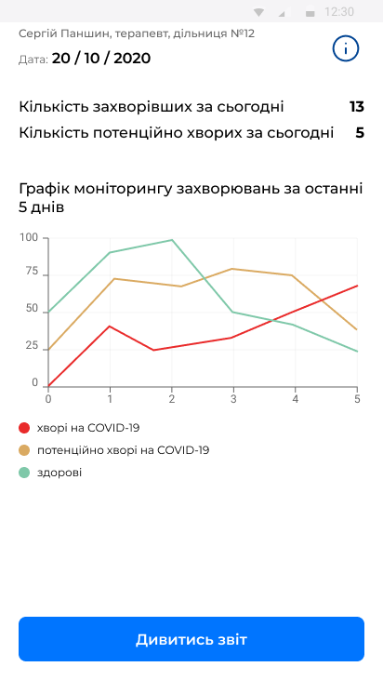
Рисунок 4.2.4 - Головний екран кабінету лікаря

У лікаря також є можливість сформувати звіт за необхідний період часу. Для цього йому потрібно лише натиснути кнопку “дивитися звіт” та перейти до екрану з його створенням.
На вікні зі звітом, користувач за замовчуванням бачить таблицю з останніми поточними даними, що сформовані відповідно нещодавніх внесених даних до системи пацієнтами дільниці. Реалізацію вікна зі звітами наведено на рисунку 4.2.5а.
Лікар має можливість вибрати необхідний йому період часу. Для цього користувачу необхідно натиснувши на дату та обрати потрібні числа. Після цього результати в таблиці зміняться, відповідно до введеного проміжку часу.
Для зручності перегляду даних про окремого пацієнта, була реалізована можливість виділення рядку таблиці. Щоб виділити пацієнта необхідно просто натиснути на його на будь-який з його параметрів. Після цього весь рядом автоматично виділиться, підсвічуючись зеленим кольором. Дана можливіть представлена на рисунку 4.2.5б.
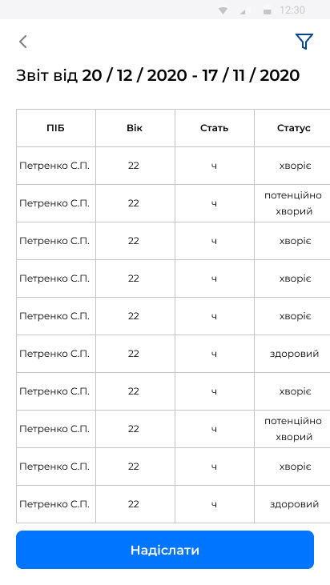 | 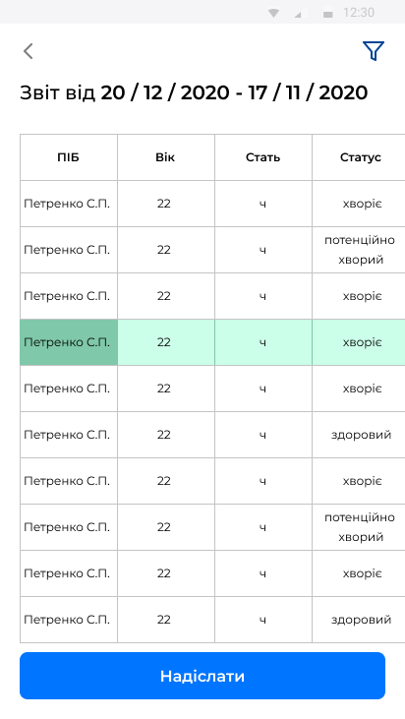
а) | б)
Рисунок 4.2.5 - Вікно звітів (а - стан вікна звітів за замовчуванням; б - стан вікна звітів під час виділення параметру)

Для збільшення функціональності та можливостей лікаря під час роботи зі звітами, було імплементовано в додаток можливість фільтрування. Групування даних у звіті відбувається за наступними параметрами:
- вік;
- стать;
- статус.
Сортування результатів у звіті відбувається за наступними параметрами:
- в алфавітному порядку;
- за датою;
- за статусом;
- за віком.
Для того, щоб побачити результати застосованих параметрів групування та сортування необхідно натиснути кнопку “Застосувати”. Після цього інформація на вікні звіту оновиться та актуалізується. Можливість фільтрації також дає можливість легкого доступу до необхідного типу інформації. Реалізацію обраних параметрів фільтрації наведено на рисунку 4.2.6.
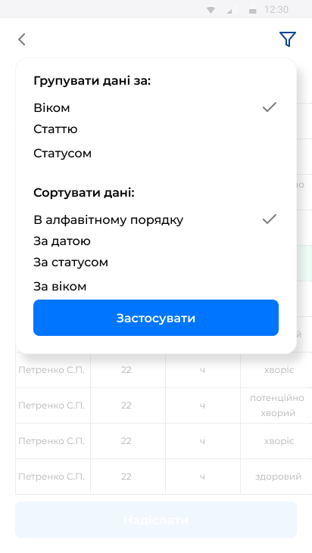
Рисунок 4.2.6 - Вікно параметрів для сортування та фільтрації даних для звіту

Натиснувши кнопку “Сформувати” лікар отримує повідомлення про успішне створення звіту, який готовий до передачі іншому лікарю, головному лікарю, відповідальному лицю чи до ЦБД.
Дуже важлива функціональність кабінету лікаря - це можливість напряму передати отримані дані моніторингу до Центральної Бази Даних. Ця опція реалізована з максимальним комфортом для користувача, його необхідно лише натиснути на кнопку “Направити до ЦБД”, мінімізуючи мануальні помилки та унемодливлюючи різноманітні похибки, що пов’язані з людським фактором.
Направляти інформацію можна не лише до ЦБД, а й по пошті. Ця функція корисна у разі необхідності щотижневого чи щомісячного звітування до головного лікаря міста. Такий процес проходить більш швидко та з меншими похибками. Для того аби поділіться звітом користувачу необхідно лише натиснути кнопку поділитися, обрати канал зв’язку та вказати людину, що отримає даний звіт. Реалізацію цієї функціональності наведено на рисунку 4.2.7.
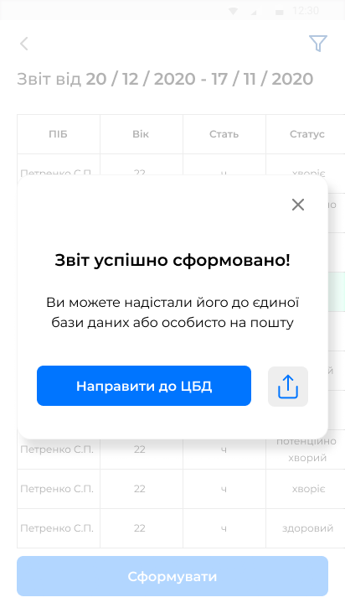
Рисунок 4.2.7 - Вікно з повідомленням про успішне створення звіту

4.3. Реалізація хмарного сервісу для передачі, зберігання та видачі даних лікарю
Для обміну інформацією між акаунтами пацієнтів та акаунту лікаря, необхідно створити платформу чи базу даних для передачі, зберігання та видачі інформації. Для створення такої проміжної ланки, необхідно розробити сервер або використати готовий сервіс.
Сервер - це технічне рішення, яке надає для безлічі комп'ютерів доступ до файлів, програм, ресурсів принтерів і сканерів і т.д. Отже, від нього залежить робота всіх користувачів працюють на сервері через свої персональні комп'ютерні. Сервери бувають двох типів:
Фізичний сервер - це апаратний комплекс, налаштований на зберігання даних або безперервне рішення певних завдань. В ідеалі фізичний сервер повинен бути налаштований таким чином, щоб виконувати свої функції без втручання людини, але для початкового налаштування і позаштатних ситуацій він має пристрій введення-виведення для впровадження команд [30-31].
Віртуальний - це хостинг-послуга, де користувачеві надається віртуальний сервер з максимальними привілеями. VDS або VPS емулює роботу реального фізичного сервера [32-33].
За хостинг такого віддаленого серверу необхідно сплачувати орендну плату. Хостинг - це послуга з надання ресурсів на сервері, інакше кажучи, оренда дискового простору, де будуть зберігатися всі необхідні для правильного функціонування сайту файли і дані.
Отже, для створення власної бази необхідно підключити його сервера, за допомогою участі сторонньої хостингової компанії, що надасть доступ до своїх потужностей. Послуга хостинга необхідна всім сайтам, сервісам, платформам, що розміщуються в інтернеті та потребую взаємодії різних акаунтів, передачі та зберігання даних.
Для того, щоб створити тестову версію додатку, було вирішено використати безкоштовне рішення для реалізації сервера для обміну та зберігання даних, за допомогою платформи Firebase.
Firebase - це платформа призначена для зберігання та синхронізації даних між кількома клієнтами та пов’язаними з ними сервісами аутентифікації і хостингу.
Безкоштовне рішення Firebase володіє рядом переваг у порівнянні з сервером, для реалізації тестового додатку:
- Економічність. За сервер необхідно було би сплачувати щомісячну орендну плату за хостинг, а у Firebase наявна можливість безкоштовного використання платформи.
- Додаткові навички. Для написання серверної частина мобільного додатку, необхідно володіти навичками програмування Java Script. А у разі використання платформи Firebase, достатньо просто реалізувати передачу даних через http протокол.
- Масштабованість. При необхідності зміни структури на сервері, необхідно комплексно переписувати код, а для внесення змін у Firebase достатньо просто змінити налаштування в акаунті користувача.
- Практичність. Загалом, для написання серверної частини мобільного додатку необхідно велика кількість часу, практичних навичок та залучення додаткових розробник. Наразі ж використання хмарного сервісу Firebase достатньо обрати необхідний пакет для активації та реалізувати обмін даними через http протоколи.
Firebase зберігає текстові дані в JSON форматі і надає зручні методи для читання, оновлення та вилучення даних. Також, Firebase може допомогти з реєстрацією та авторизацією користувачів, зберіганням сесій (авторизовані користувачі), медіафайлів до яких з легкістю надає доступ завдяки Cloud Storage [35-37].
Є три основні послуги для Firebase:
- База даних в реальному часі;
- Ідентифікація;
- Статичний хостинг.
Firebase надає можливість безкоштовно використовувати хмарний сервіс за наступних умов:
- одночасне використання платформи лише 100 користувачами;
- протягом місяця може буде перенесено лише 10 Гб даних;
- зберігання доступне лише у розмірі 1 Гб.
За потреби, можна розширити пакет послуг від Firebase та збільшити кількість користувачів та храмового простору, за додаткову вартість.
Для реалізації тестової версії мобільного додатку для моніторингу захворюваності в певній дільниці, даного сервісу буде цілком достатньо.
Для початку роботи з платформою Firebase, необхідно виконати наступні дії:
- Авторизуватися у системі. Необхідно створити акаунт користувача, використовую пошту Gmail, та перейти в онлайн платформу Firebase Console;
- Створити новий проект. Необхідно створити назву проекту та обрати її параметри;
- Надати доступ. Необхідно надати доступ до Firebase у самому мобільному додатку;
- Ключ безпеки. Необхідно активувати ключ безпеки на платформі, що був створений у мобільному додатку, для захисту даних у форматі SHA1.

Після проведених кроків, було реалізовано прямий зв’язок між хмарним сервісом та мобільним додатком. В результаті якого, дані від пацієнта змогли передаватися та зберігатися на платформі Firebase, а після цього їх можна було вивести на екрані лікаря у форматі графіків чи таблиць.
Результат передачі та відображення даних на платвормі Firebase наведено на рисунку 4.3.1.
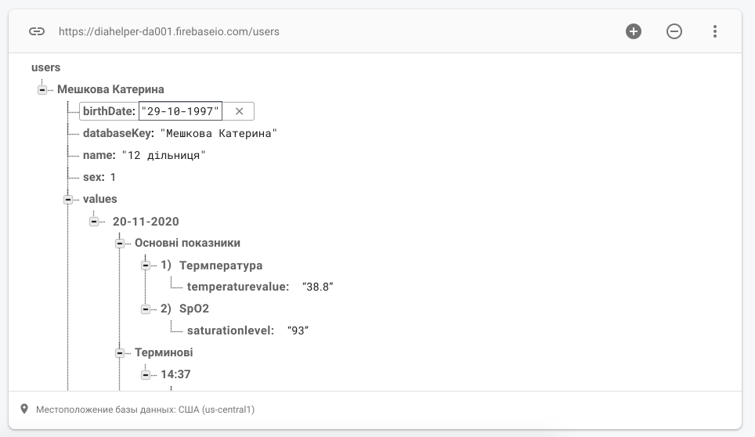Рисунок 4.3.1 - Відображення даних, отриманих від пацієнта на платформі Firebase

Екстремальні показники, що передаються до платформи знаходяться у папці Термінові разом із часом передачі їх до платформи. Можливість моніторингу точного часу виникнення симптомів у пацієнтів допоможе краще проводити аналіз та пророщувати захворюваність людей. Розвернуте відображення вмісту папки “Термінові показинки” наведено на рисунку 4.3.2.
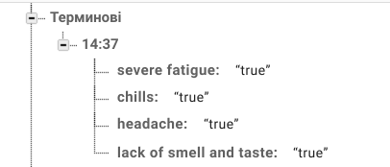
Рисунок 4.3.2 - Відображення наявності додаткових симптомів

4.4. Використання додатку на районному рівні
Для вірно визначення цільової аудиторіїрозроблюваного мобільного додатку, варно проаналізувати карту розповсюдження коронавірусної інфекції в Україні (рисунок 4.4.1).
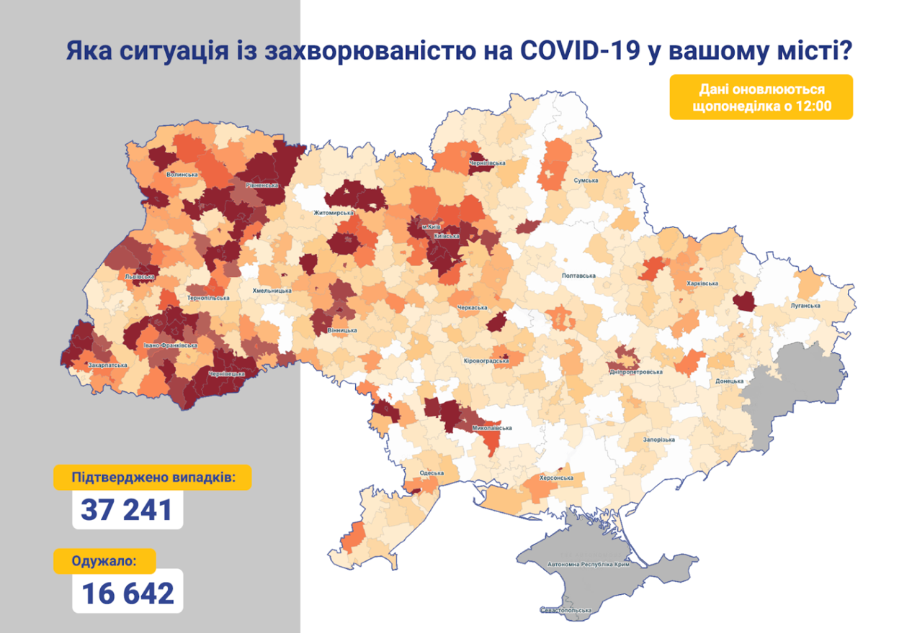
Рисунок 4.4.1 - Розповсюдження коронавірусної інфекції в Україні станом на 9.11.2020 року
Аналізуючи карту розповсюдження COVID-19 в різних частинах України, можна зробити висновок, що високий рівень захворюваності не лише в великих містах та обласних центрах, а й в районах.
Саме тому, варто контролювати стан захворюваності все на найменших підпорядкованих одиницях держави - районних центрах.
Адже, вірний та своєчасний моніторинг допоможе якомога точніше надали інформацію стосовно розповсюдження вірусу та динаміку його розвитку. Маючи таку інформацію, можно завчасно виявити епіцентри поришення COVID-19 та застосувати відповідні запобіжні засоби для уникнення стрімкого зростання хворих.

4.5. Регіони з найбільшою кількістю захворювань
Аналізуючи статистику кількості захворювань в областях України станом на 01.12.2020 року, областями що мають найбільшу кількість захворювань та найбільше розповсюдження коронавірусної інфекції є:
- Київська область;
- Чернівецька область;
- Рівненська область;
- Івано-Франківська область;
- Львівська область;
- Тернопільська область;
- Волинська область;
- Вінницька область;
При чому, значна динаміка в зростанні кількості хворих спостерігається не лише у великих містах області, а й в усіх дрібних містах.
Рішенням для моніторингу стану захворюваності - є децентралізація системи моніторингу. Тобто, варто розділити її на маленькі районні центри, для отримання найбільш точної та коректної інформації про стан населення.
Саме тому пропонується використовувати розроблений мобільний додаток у всіх районних центрах областей, що перелічені вище. Для контролю та звітування в обласні центри моніторингу захворюваності на COVID-19 [38].

4.6. Розрахунок похибки передачі показників
Інтерфейс мобільного додатку максимально простий та зрозумій. До початку використання застосунку, поводятся інструктаж для нових користувачів, завдяки якому проблем та похибок під час використання додатку бути просто не може. А за потреби - завжди можна переглянути інструктаж додатково, вже всередині додатку.
А так, як в мобільному додатку відсутнє мануальне введення даних лікарем у систему, то параметри передаються до бази даних для моніторингу без спотворень та помилок. Єдиний етап на якому можуть виникнути похибки - це міскліки користувача (невірне натиснення кнопок на екрані, під час введення параметрів). Статистика говорить, що лише 2-7% користувачів натискають невірно на клавіші мобільного телефону під час користування додатком [39].

4.7. Розрахунок покращення передачі інформації
Для того, щоб оцінити стан передачі даних на сьогоднішній день в Україні, проаналізуємо дані про ситуацію з коронавірусом та його моніторингом в державі на офіційному сайті [40].
Зі даними станом на 29.11.2020 року, 491 лікаря внесли дані про стан захворюваності, а 479 лікарень держави зовсім не надано жодної інформації про рівень здорових, хворих чи потенційно хворих пацієнтів. Отже, майже 49% інформації втрачається та не аналізується щоденно. Є вірогідність, що не у всіх лікарнях з 479 мають пацієнтів, що хворі або підозрюються на коронавірус. Але, без належної передачі інформації важко оцінити динаміку захворюваності у державі і тим паче, статистично оцінити її перебіг в майбутньому.
По даним опитування від “Research & Branding Group” станом на початок 2019 року, 55% громадян України мали в своєму розпорядженні смартфон. Припустимо, що до кінця 2020 року, їх кількість збільшилася до 60%. Це означає, що більша частина населення може встановити та використовувати мобільний додаток на свій пристрій для введення щоденних показників, необхідних для моніторингу.
Припустимо, що кожен другий житель районного центру буде щодня вносити показники свого самопочуття до мобільного додатку. В такому випадку, вже на 30% більше інформації буде отримано від населення про стан здоров’я. Це вже на 20% більше, ніж зараз. До того ж, отримана таким чином інформація, буде максимально точною та актуальною, Адже, в передачі чи фіксуванні показників не буде жодниз проблем.

Висновки до Розділу 4
Було розроблено мобільний додаток, що має два типи користувачів: пацієнт та лікар. Було реалізовано можливість авторизації пацієнта та лікаря в мобільному додатку та створення паролю, для надійності входу в систему. Було розроблено поля для щоденного заповнення пацієнтом та екстремальні показники, що значною мірою впливають на захворювання COVID-19. Було розроблено алгоритм взаємодії лікаря з отриманими даними: через графіки, статистику та звітні таблиця. Також, була реалізована можливість збереження та передачі таблиць зі звітами, що відфільтровані за потрібними параметрами.
Було обрано та вбудовано хмарову платформу Firebase для зберігання, обміну та передачі даних в системі пацієнт-лікар.
Було розраховано, що даних до системи моніторингу буде поступати на 20% більше, гарантуючу тим самим більш достовірний моніторинг.

РОЗДІЛ 5. РОЗРОБКА СТАРТАП ПРОЕКТУ “РОЗРОБКА ПРОГРАМНОГО ДОДАТКУ ДЛЯ ПОПЕРЕДЖЕННЯ ДІАГНОСТУВАННЯ НА ЗАХВОРЮВАННЯ НАСЕЛЕННЯ НА COVID-19”

5.1 Опис ідеї проекту
Під час проведення моніторингу захворюваності на коронавіс, багато важливої статистичної інформації залишається не опрацьованою. Головною причиною, чому так відбувається, - є затримки під час передачі даних. Пацієнти не одразу звертаються з першими симптомами захворюваності на коронавірус до сімейного лікаря. А за умови, що хвороба проходить без особливих ускладнень, можуть займатися самолікуванням. Лікарі ж свою чергу не мають можливості в момент отримання інформації про захворювання, передати його в єдину базу даних держави. Саме через ці затримки чи прогалини в отриманні інформації, неможливо точно оцінити динаміку перебігу захворювання та спрогнозувати його плив в майбудтньому.
Для того, щоб створити систему коректного моніторингу, варто розділити державу на районні центри, що будуть звітувати в областні центре, а ті вже на дердавному рівні аналізувати отримані дані. Наразі, так і влаштоване управління в державі, але саме моніторинг відбувається не за такою методологією. Як результат - втрата важливих показників.
Тому, ідеєю стартап проекту є мобільний додаток, що може приймати, передавати до локальної бази даних, та видавати районному лікарю дані, які щоденно вносять до системи пацієнти. Лікар вже на районному рівні може відслідковувати статистику та динаміку перебігу коронавірусної інфекції. Володіючи інформацією, що буде поступати від людини кожного дня, він зможе більш точно сути про його стан та з більшою точністю ставити діагноз, базуючись на даних в системі. Після аналізу всієї інформації, лікарю необхідно буде лиш сформувати необхідний звіт та, натиснувши одну кнопку, направити його до центру моніторингу захворюваності.
Такий процес гарантує максимальну прозорість, надійність та швидкість в отриманні та аналізі результатів.
В цьому розділі буде проведено аналіз стартап проекту який має на меті визначити чи наш продукт має шанси вийти на ринок і конкурувати з продуктами які вже зайняли на ньому своє місце. Головна ідея стартап проекту представлена у вигляді інформаційної карти (таблиця 5.1).
Таблиця 5.1 - Інформаційна карта проекту
1. Назва проекту | «Розробка програмного додатку для попередження діагностування на захворювання населення на Covid-19».
2. Автори проекту | Мешкова К.О., Защепкіна Н.М.
3. Коротка анотація  (не більше 1/3 сторінки) | На даний момент не існує програм для проведення моніторингу захворювань віддалено, на районному рівні. Всі дані вносяться в систему лікарем чи медсестрою мануально, через це виникають великі затримки в передачі даних та втрачається коректність та актуальність даних під час цієї процедуру.
4. Термін реалізації проекту | 6 місяців
4. Термін реалізації проекту | Тривалість проекту (в місяцях)
5. Необхідні ресурси | Матеріальні:  - Комп’ютер або ноутбук  Інтелектуальні:  - Знання мови програмування мобільних додатків Kotlin;  - Знання методик передачі, зберігання та видачі даних за допомогою хмарових серверів.
6. Опис проблеми, яку вирішує проект | Значні часові затрати при передачі інформації  Недостовірні результати за рахунок людського фактору
7. Головні цілі та завдання проекту | Ціль: спростити процес передачі та аналізу даних необхідних для проведення моніторингу  Завдання: Створення мобільного додатку для внесення, передачі, зберігання та обміну статистичними даних про стан населення в певному районі країни
8. Очікувані результати
(Описати позитивні зміни, які відбудуться в результаті реалізації проекту після його завершення та в довгостроковій перспективі)
Під час використання мобільного додатку статичні дані про перебіг захворюваності коронавірус актуалізуються швидше, без втрат та з максимально точною інформацією. Лікар має можливість щоденно переглядати дані, формувати звіти та надавати їх в єдиний центр для проведення моніторингу. Лікар має можливість точніше поставити діагноз, маючи виписку показників по кожному пацієнту, за певний період часу.

У таблиці 5.2 зображено зміст ідеї та можливі базові потенційні ринки, в межах яких потрібно шукати групи потенційних клієнтів.
Таблиця 5.2 Опис стартап проекту
Зміст ідеї | Напрямки застосування | Вигоди для користувача
Розробка мобільного додатку для пацієнта | Внесення показників; | Персональный контроль здоров’я;  Точність в діагнозі лікаря.
Розробка мобільного додатку для лікаря | Аналіз показників;  Створення звітів;  Перегляд історії пацієнта. | Швидкість в отриманні інформації;  Точність в діагностуванні пацієнтів;  Легкість в передачі інформації.
Розробка рішення для зберігання та передачі даних | Прийом, передача та зберігання даних | Постійний доступ до інформації
Головними конкурентами мобільного додатку є державні платформи для моніторингу ситуації в країні:
- Система моніторингу від НСЗУ;
- Система моніторингу від Апарату РНБО України.
У таблиці 5.3 розглянемо основні сильні та слабкі сторони конкурентів та проаналізуємо їх техніко-економічні характеристики.
Таблиця 5.3 - Визначення сильних, слабких та нейтральних характеристик ідеї проекту
№  п/п | Техніко-економічні характеристики | Товари/концепції конкурентів |  |  | W | N | S
№  п/п | Техніко-економічні характеристики | Мій проект | Конкурент №1 | Конкурент №2
1. | Мобільність рішення | Є | Немає | Немає | - | - | +
2. | Похибка аналізу даних | 30% | 50% | 50% | - | - | +

Продовження таблиці 5.3
3. | Визначення кількості на районному рівні | Є | Немає | Немає | - | - | +
4. | Необхідність в заохоченні людей | Є | Немає | Немає | + | - | -
5. | Вартість реалізації | Є | Вже реалізовано | Вже реалізовано | + | - | -
На основі представленого порівняльного аналізу слабких, нейтральних та сильних сторін існуючих методів для проведення моніторингу захворюваності в країні, можна зробити висновок, що мобільний додатк для контролю динаміки захворювання населення є конкурентоспроможним, так як за допомогою даної системи можна отримати більш достовірні дані за коротший час, що допоможе якісніше оцінити ситуацію в державі.
Також, можна зробити висновок, що необхідно донести населенню важливість щоденного внесення показників до мобільного додатку. Необхідно провести інструктаж та розповісти, чому необхідно займатися самомоніторинг та не забувати вносити дані до системи. Необхідно заохочувати лікарів проводити щоденний чи щонедільний аналіз статистичних даних.

5.2 Технологічний аудит ідеї проекту
В межах даного підрозділу проводимо аудит технології (методу визначення), за допомогою якої можна реалізувати ідею створення проекту.
Визначення технологічної здійсненності ідеї проекту передбачає аналіз складових які вказані в таблиці 5.4.

Таблиця 5.4 - Технологічна здійсненність ідеї проекту.
№  п/п | Ідея проекту | Технології та реалізація | Наявність технологій | Доступність технологій
 | Розробка мобільного додатку моніторингу | Створення мобільного додатку для введення та передачі даних | Доступне середовище програмування | Доступна технологія
2. | Розробка мобільного додатку моніторингу | Створення мобільного для прогнозування захворювання | Доступне середовище програмування | Технологія малодоступна
3. | Розробка мобільного додатку моніторингу | Створення мобільного додатку для моніторингу з можливістю видачі порад пацієнту | Доступне середовище програмування | Технологія малодоступна
З аналізу даних, що наведені в таблиці 5.4, можна зробити висновок, що можливість технічної реалізації даного проекту досить висока, більшість технологій для реалізації наявні та знаходяться у вільному доступі.
У роботі для швидкого тестування ідей та вибору бізнес моделі наведено наступне визначення MVP:
MVP (Мінімально життєздатний продукт) – це версія продукту, що дозволяє запустити цикл «створитиоцінити-навчитися» з мінімальними зусиллями, витративши якнайменше часу на розробку.
У таблиці 5.5 представлено автоматизований MVP, що показує перехід від ручного MVP для мінімізації ручної роботи.
Таблиця 5.5 - Формування MVP продукту стартапу
Проблема, що вирішується | Втрата часу та достовірності даних піж час передачі показників моніторингу лише лікарем чи медсестрою.
Ідея продукту | Створити програму для швидкого введення, аналізу та обміну статистичними даними, необхідними для проведення моніторингу
MVP 1 | Децентралізований моніторинг на районному рівні, з відповідним лікарем, який щоденно оновлює статистичні дані
Продовження таблиці 5.5
MVP 2 | Створення мобільного додатку для пацієнта, що може вносити дані в систему самостійно
MVP 3 | Створення повноцінної системи з двома типами користувачів: пацієнт та лікар. Користувач «пацієнт» може вносити дані до системи. Користувач «лікар» може аналізувати дані, робити запити до системи для аналізу та побудови графіків чи формування звітів, може передавати дані в єдиний центр для моніторингу.
Основна ідея полягає у тому, щоб зменшити затрачений час на аналіз, введення та передачу даних про ситуацію з захвореністю населення на коронавірус. В таблиці 5.5 було продемонстровано процес напів-автоматизації цього процесу, починаючи з децентралізації контролю даних, закінчуючи створенням повноцінної системи обміну та аналізу даних.

5.3 Аналіз ринкових можливостей запуску стартап проекту
Визначимо ринкові можливості, які можна використати під час ринкового впровадження проекту, та ринкові загрози, які можуть перешкодити його реалізації. Це дозволяє планувати напрями розвитку проекту із урахуванням стану ринкового середовища, потреб потенційних клієнтів та пропозицій проектів-конкурентів.
Спочатку проведемо аналіз попиту: наявність попиту, обсяг, динаміка розвитку ринку (таблиця 5.6).
Таблиця 5.6 - Попередня характеристика потенційного ринку стартап-проекту
№  п/п | Показники стану ринку (найменування) | Характеристика
1. | Кількість головних гравців, од | 2
2. | Загальний обсяг продажу, грн/ум.од | 0
3. | Динаміка ринку (якісна оцінка) | Зростає
4. | Наявність обмежень для входу (вказати характер обмежень) | Необхідність співпраці з державними установами

Продовження таблиці 5.6
5. | Специфічні вимоги до стандартизації та сертифікації | Немає
6. | Середня норма рентабельності в галузі (або по ринку), % | 80
За результатами аналізу таблиці можна зробити висновок що ринок є привабливим для входження за попереднім оцінюванням.
Визначимо потенційні групи клієнтів, їх характеристики, та сформуємо перелік вимог до товару для кожної групи. Отримані результати приведемо в таблиці 5.7.
Таблиця 5.7 - Характеристика потенційних клієнтів стартап-проекту
№  п/п | Потреба, що формує ринок | Цільова аудиторія сегменту | Відмінність у поведінці різних потенційних цільових груп клієнтів | Вимоги споживачів до товару
1. | Спрощення та покращення моніторингу в державі | Все населення держави | Різний рівень використання мобільного телефону та мобільних додатків | Наявність смартфону;  Відповідальність у внесенні даних;  Регулярність використання додатку.
2. | Точність моніторингу | Все населення держави | Різний рівень використання мобільного телефону та мобільних додатків | Наявність смартфону;  Відповідальність у внесенні даних;  Регулярність використання додатку
3. | Точність діагностування | Все населення держави | Різний рівень використання мобільного телефону та мобільних додатків | Наявність смартфону;  Відповідальність у внесенні даних;  Регулярність використання додатку

При встановленні даного продукту клієнт може зіткнутися з певними проблемами. Для їх попередження і швидкого виправлення необхідне проведення інструктажу перед використання, для уникнення неточності в зафіксуванні та передачі даних. Необхідне постійне нагадування про внесення даних (таблиця 5.8).
Таблиця 5.8 -Фактори загроз
№  п/п | Фактор | Зміст загрози | Можлива реакція компанії
1. | Доступність | Неможливість встановити додаток для моніторингу за відсутності пристрою | Рекомендації, щодо проведення моніторингу в лікарях чи моніторингових центрах району
2. | Рівень обізнаності | У людей, що рідко використовують смартфони, можуть виникнути проблеми зі встановленням, а потім авторизацію та роботою з мобільним додатком | Проведення інструктажу чи навчання для коректної роботи з додатком
3. | Нерегулярність | Люди можуть забувати про постійне введення показників до системи | Встановити всередині додатку автонагадування
Наявність певних загроз реалізації продукції дозволить вдосконалювати прилад та завжди бути в курсі всіх наукових новинок та економічної ситуації в країні. Окрім певних загроз, ми маємо ряд переваг та можливостей. (таблиця 5.9).
Таблиця 5.9 - Фактори можливостей
№  п/п | Фактор | Зміст можливості | Можлива реакція компанії
1. | Науково-технічний | Розвиток додатку за допомогою нейромереж для прогнозування всередині додатку | Впровадять технологію
2. | Різкий попит | Необхідність постійного моніторингу стану населення | Можливість розширення покриття, вихід на іноземний ринок

Продовження таблиці 5. 9
3. | Організаційне | Допоможе реорганізувати медичну сферу в державі | Можливість масштабування всередині держави
4. | Екологічний | Зменшення використання паперу | Можливість перевести всю документацію в електронний формат
5. | Покращення зручності використання програми | Розробка нового інтерфейсу користувача | Незначене підвищення ціни.
До факторів, що будуть позитивно впливати на розвиток та можливості реалізації запропонованого технічного рішення можна віднести: потребу в автоматизованій процесу збору та аналізу даних стану захворюваності населення в державі, мінімальна конкуренція, різкий попит, використання нових технологій та покращення зручності використання програми.
Наступним кроком проведемо аналіз пропозиції, при якому визначаються загальні риси конкуренції на ринку. Ступеневий аналіз конкуренції на ринку наведено у таблиці 5.10.
Таблиця 5.10 - Ступеневий аналіз конкуренції на ринку
Особливості конкурентного середовища | В чому проявляється дана характеристика | Вплив на діяльність підприємства
1. Тип конкуренції | Олігополія | Можливість домовленості з іншими олігополістами для пошуку взаємовигоди
2.Рівень конкурентної боротьби | Національний | Вдосконалення продукту та можливість виходу на іноземний ринок
3.За галузевою ознакою | Міжгалузева | Розширення ринку за рахунок збільшення попиту
4. Конкуренція за видом товарів | Товарно-видова | Вдосконалення та реклама для показу переваг
5. За характером конкурентних переваг | Нецінова | Вдосконалення продукту та невелике збільшення ціни
6. За інтенсивністю | Не марочна | Розробка додатку та його активна реклама
Після аналізу конкуренції проведемо більш детальний аналіз умов конкуренції в галузі.
Таблиця 5.11 - Аналіз конкуренції в галузі за М. Портером
Складові аналізу | Прямі конкуренти в галузі | Потенційні конкуренти | Постачальники | Клієнти | Товари-замінники
 | На даний момент на ринку відсутні прямі конкуренти продукту | Потенційними конкурентами є державні служби моніторингу захорюваності | Постачальників даному продукту не потрібно | Населення держави | Єдина база даних
Висновки | Постійний моніторинг нових гравців, що можуть стати конкурентами | Заохочувати державні системи моніторингу працювати разом | Подумати над розвитком продукту | Виходити за межі держави та розширяти коло клієнтів | Кооперуватися з единою базою даних
За результатами аналізу таблиці 5.11 можна зробити висновок про можливість роботи на ринку з огляду на конкурентну ситуацію. Також було зроблено висновок щодо характеристик, які повинен мати проект, щоб бути конкурентоспроможним на ринку, такі як заохочення з боку держави до використання цифрових технологій в моніторингу, удосконалення програмних продуктів в державних установах та розширення їх функціоналу.
Провівши аналіз факторів робимо обґрунтування конкурентоспроможності. Точна оцінка конкурентоспроможності можлива лише після впровадження приладу, тому робимо лише попередню оцінку конкурентоспроможності.

Таблиця 5.12- Обґрунтування факторів конкурентоспроможності
№  п/п | Фактор конкуренто-спроможності | Обгрунтування
1. | Достовірність отриманих результатів | Застосування надійних технологів для швидкої та коректної передачі та обробки даних моніторингу
2. | Ціна | Для реалізації першої версії мобільного додатку, достатньо безкоштовних сервісів для створення хмарного сервісу та підтримку мобільного додатку. Саме тому MVP версія може бути безкоштовна.
3. | Технічна підтримка | Наявність інструктажу з використання всередині мобільного додатку. Можливість звернулися до контактного центру чи за допомогою лікаря, що займається обробкою даних.
4. | Зручність | Доступність комфортність у використанні мобільного додатку.
За визначеними факторами конкурентоспроможності (табл. 5.12), таких як отримання достовірних результатів, ціна, технічна підтримка та зручність в роботі проведемо аналіз сильних та слабких сторін стартап-проекту, в якості товару-конкуренту обрано державну систему моніторингу від НСЗУ, результати наведено в таблиці 5.13.
Таблиця 5.13 - Порівняльний аналіз сильних та слабких сторін приладу
№  п/п | Фактор конкурентоспроможності | Бали  1-20 | Рейтинг товарів-конкурентів у порівнянні з нашим продуктом
№  п/п | Фактор конкурентоспроможності | Бали  1-20 | -3 | -2 | -1 | 0 | +1 | +2 | +3
1. | Достовірність результатів | 17 |  |  | +
2. | Ціна | 19 |  |  |  | +
3. | Технічна підтримка | 18 | +
4. | Зручність | 17 |  | +
З аналізу даних, приведених в таблицях 5.12 та 5.13 можна зробити висновок, що фактори конкурентоспроможності достатньо суттєві та мають великий позитивний внесок при впровадженні програмного додатку для моніторингу захворюваності на коронавірус в державі. Перевагами є достовірність отриманих результатів та швидкість обробки. Слабку сторону, а саме заохочення користувачів до щоденного моніторингу, можна підвищити за рахунок державних програм та донесення цінності контролю стану захворювання.
Таблиця 5.14 - SWOT- аналіз стартап-проекту
Сильні сторони:  За рахунок того, що мобільний додаток безкоштовний, велика кількість людей буде зацікавлена в тому, щоб спробувати використати його для проведення моніторингу;  За рахунок наявності інструкцій для використання, користувачі простіше зрозуміють процес роботи в мобільному додатку;  За рахунок зберігання даних на хмарному сервісі, є можливість легко обмінюватися даними та проводити аналіз під час визначення діагнозу. | Слабкі сторони:  Наявність групи людей, які не мають смартфонів та не можуть проводити моніторинг за допомогою мобільного додатку;  Нерегулярність внесення даних пацієнтами.
Можливості:  Вихід на іноземний ринок;  Імплементація алгоритму для передбачення стану та захворюваності пацієнта. | Загрози:  Користувачі не розберуться, як використовувати мобільний додаток;  Держава можете заборонити використання стороннього додатку під час моніторингу та передачі даних до центральної бази даних.
На основі SWOT-аналізу розробляємо альтернативи ринкової поведінки для виведення стартап-проекту на ринок та орієнтовний оптимальний час їх ринкової реалізації з огляду на потенційні проекти конкурентів, що можуть бути виведені на ринок.
Визначені альтернативи аналізуються з точки зору строків та ймовірності отримання ресурсів.
Таблиця 5.15 - Альтернативи ринкового впровадження стартап-проекту
№  п/п | Альтернатива  ринкової поведінки | Ймовірність отримання ресурсів | Строки реалізації
1. | Стратегія нейтралізації ринкових загроз сильними сторонами стартапу | Висока | 1 рік
Продовження таблиці 5.15
2. | Стратегія компенсації слабких сторін стартапу наявними ринковими можливостями | Висока | 1 рік
3. | Стратегія виходу з ринку | Низька

На основі аналізу ринкового впровадження стартап-проекту можна зробити висновок, що з зазначених альтернатив обираємо першу, оскільки для даної альтернативи отримання ресурсів є найбільш простим та надійним.

5.4 Розроблення ринкової стратегії проекту
Розроблення ринкової стратегії першим кроком передбачає визначення стратегії охоплення ринку: опис цільових груп потенційних споживачів.
Таблиця 5.16 - Вибір цільових груп потенційних споживачів
№  п/п | Опис профілю цільових груп потенційних клієнтів | Готовність споживачів сприйняти продукт | Орієнтовний попит в межах цільової групи (сегменту) | Інтенсивність конкуренції в сегменті | Простота входу у систем
1. | Державні установи | Зазначається готовність клієнтів державних установ до діджиталізації моніторингу | Залежить від рівня та темпу розвитку діджиталізації в державі | Середня | Середні бар’єри входу на ринок
2. | Інститути моніторингу | Зазначається, що дана група готова сприймати новий продукт | Залежить від рівня та темпу розвитку діджиталізації в державі | Середня | Середні бар’єри входу на ринок
За результатами аналізу потенційних груп споживачів ми обрали цільові групи, для яких будемо пропонувати свій прилад та визначили стратегію охоплення ринку: стратегію диференційованого маркетингу, тому що працюємо із конкретним сегментом, розробляючи для нього програму ринкового впливу.
Результатом даного підрозділу є система рішень щодо ринкової поведінки компанії, вона визначає в якому напрямі буде працювати компанія на ринку.
Наступним кроком є вибір стратегії конкурентної поведінки, пропозиція якої наведена в таблиці 5.17.
Таблиця 5.17 - Визначення базової стратегії розвитку
№ п/п | Обрана альтернатива розвитку проекту | Стратегія охоплення ринку | Ключові конкурентоспроможності позиції | Базова стратегія розвитку
1 | Практичність  у використанні та точність отриманого результату | Концентрований маркетинг | 1. Точність  2. Швидкість обробки  3. Представлення на виставках з проведенням безкоштовного аналізу | Стратегія диференціації
З огляду на те, що з двох цільових категорій обрано одну, то за стратегію охоплення ринку стратегію концентрованого маркетингу. За базову стратегію розвитку обираємо стратегію диференціації оскільки більшість методів на ринку при обробці фотометричних зображень не забезпечуються високої якості дослідження.
Наступним кроком є вибір стратегії конкурентної поведінки (табл. 5.18).
Таблиця 5.18 -Визначення базової стратегії конкурентної поведінки
№  п/п | Чи є проект “першопрохідцем” на ринку | Чи буде компанія шукати нових споживачів, або забирати існуючих у конкурентів | Чи буде компанія копіювати основні характеристики товару конкурента і які? | Стратегія конкурентної поведінки*
1. | Ні | Передбачається розвиток ринку | Ні, не буде. | Заняття конкурентної ніші

На основі вимог споживачів з обраного сегменту до постачальника і продукту, а також в залежності від стратегії розвитку та стратегії конкурентної поведінки розробляємо стратегію позиціювання яка визначається у формування ринкової позиції, за яким споживачі мають ідентифікувати проект.
На основі вимог споживачів з обраних сегментів до постачальника (стартап-компанії) та до продукту, а також в залежності від обраної базової стратегії розвитку та стратегії конкурентної поведінки, розробляється стратегія позиціонування (табл. 5.19), що в свою чергу полягає у формуванні ринкової позиції (комплексу асоціацій), за яким споживачі мають ідентифікувати торгівельну марку/проект.
Таблиця 5.19 - Визначення стратегії позиціонування
№  п/п | Вимоги до товару цільової аудиторії | Базова стратегія розвитку | Ключові конкурентоспроможні позиції власного стартап проекту | Вибір асоціацій, які мають сформувати комплексну позицію власного проекту
1. | Вдосконалення проекту відповідно до побажань користувачів | Стратегія диференціації | Висока якість продукту, формування лояльності і прихильності споживачів, підтримка вхідних бар’єрів | Якість, ціна, зворотній зв’язок, технічна підтримка.

5.5 Розроблення маркетингової програми стартап-проекту
Під час розроблення маркетингової програми першим кроком є розробка маркетингової концепції продукту, який отримує користувач. У таблиці 5.20 підсумовуємо результати аналізу конкурентоспроможності товару.
Таблиця 5.20 - Визначення ключових переваг концепції потенційного товару
№  п/п | Потреба | Вигода, яку пропонує товар | Ключові переваги перед конкурентами
1. | Потреба в зручному та ефективному моніторингу під час захворювання | Дистанційний моніторинг на районному рівні за допомогою мобільного додатку | Інструктаж перед початком роботи, мобільність рішення, можливість контролю на районному рівні.
Запропонована технічна реалізація системи для проведення моніторингу може задовольнити основні потреби, що можуть бути висунуті споживачами.
Надалі розробляється трирівнева маркетингова модель товару: уточнюється ідея продукту та/або послуги, його фізичні складові, особливості процесу його надання. Опис трьох рівнів моделі товару наведено в таблиці 5.21
Таблиця 5.21 - Опис трьох рівнів моделі товару
Рівні товару | Сутність та складові
І. Товар за задумом | Розробка програмного забезпечення для автоматизації та покращення процесу збору та аналізу даних, що необхідні для проведення моніторингу захворюваності населення на коронавірус.
ІІ. Товар у реальному виконанні | Властивості/  характеристики | М/Нм | Вр/Тх /Тл/Е/Ор
ІІ. Товар у реальному виконанні | 1. Технічні характеристики  (швидкість, точність обробки) | Нм | Тл
ІІ. Товар у реальному виконанні | 2. Ергономічні та естетичні  (легкість, простота використання системи) | Нм | Тх
ІІ. Товар у реальному виконанні | 3. Економічні  (вартість розробленої системи) | М | Е
ІІ. Товар у реальному виконанні | 4. Довговічність використання (немає строку давності, поки актуальні методи дослідження) | Нм | Тх
ІІ. Товар у реальному виконанні | 5. Стаціонарність (ОС, яку підтримує розроблена система автоматизації) | Нм | Тх
ІІ. Товар у реальному виконанні | Якість: робота системи з продуманими алгоритмами взаємодії з користувачем
ІІ. Товар у реальному виконанні | Марка: НТУУ «КПІ ім. І. Сікорського «Мобільний додаток для дистанційного моніторингу населення на захворювання коронавірусом»
ІІІ. Товар із підкріпленням | До продажу: можливість аналізу та виключення негативних результатів на основі аналізу, вдосконалення системи
 | Після продажу: створення нових доповнень програми та модифікації існуючого програмного коду.
За рахунок чого потенційний товар буде захищено від копіювання: авторське право на програму, введення системи прив’язки та активації ліцензій.

З таблиці 5.21 можна зробити висновок про проведення опису трьох рівнів моделі товару встановлено та описано задум майбутнього товару, приведено головні властивості і технічні характеристики та проходження процесу патентування, в якості основного способу захисту розробленої комп’ютерно-інтегрованої системи обрано оформлення авторського права на систему та введення системи прив’язки та активації ліцензій.
Наступним кроком є визначення цінових меж, якими необхідно керуватись при встановленні ціни на потенційний товар (остаточне визначення ціни відбувається під час фінансово-економічного аналізу проекту), яке передбачає аналіз ціни на товари-аналоги або товари субститути, а також аналіз рівня доходів цільової групи споживачів [33].
Визначення меж встановлення ціни представлено в таблиці 5.22.
Таблиця 5.22 - Визначення меж встановлення ціни
№  п/п | Рівень цін на товари замінники | Рівень цін на товари-аналоги | Рівень доходів цільової групи споживачів | Верхня та нижня межа встановлення ціни на продукт
1. | безкоштовно | безкоштовно | 7 000 грн -  30 000 грн | 0 грн

Хоча, даний програмний продукт має значно більшу функціональність між державні аналоги, оскільки в розробленому мобільному додатку є моніторинг на районному рівні з можливістю введення, аналізу та передачі даних, все ж він являється соціальним проектом та наразі несе лише допоміжну функцію для населення. Саме тому на рівні України, він є безкоштовним, але можливе розширення та вихід на іноземний ринок, для якого ця програма може мати. Вже комерційні цілі.
Наступним кроком є визначення оптимальної системи збуту, в межах якого приймається рішення (табл. 5.23).
Таблиця 5.23 - Формування системи збуту
№  п/п | Специфіка закупівельної  поведінки цільових клієнтів | Функції збуту, які має виконувати постачальник товару | Глибина каналу  збуту | Оптимальна  система збуту
1 | Орієнтація на подальшу підтримку ПЗ | Встановлення контактів із науковими установами, постійна підтримка додатку | Канал нульового рівня | Власна система збуту
Основним каналом збуту є продаж ліцензійних ключів на програмне забезпечення. В якості системи збуту обрано канал власної методики збуту через продаж на інтернет ресурсі розробленого проекту програмного забезпечення.
Останньою складової маркетингової програми є розроблення концепції маркетингових комунікацій, представлено в таблиці 5.24.
Таблиця 5.24. - Концепція маркетингових комунікацій
№  п/п | Специфіка поведінки цільових клієнтів | Канали комунікацій, якими користуються  цільові клієнти | Ключові позиції, обрані для позиціонування | Завдання рекламного повідомлення | Концепція рекламного звернення
1. | Необхідність контролю якості продукту та консультування з використання | Мережа інтернет, лікарні | Інтернет | Проінформувати клієнта про зручність, швидкість та надійність використання додатку | Зроби внесок з державний моніторинг та допоможи прогнозувати стан населення
Результатом даного підпункту є ринкова програма яка включає концепцію збуту, просування, аналіз ціноутворення, вона залежить від цінностей та потреб потенційних клієнтів, переваги ідеї, стан ринку на якому буде впроваджено проект на даний момент та його динаміку, та відповідну обрану альтернативу поведінки на ринку.

5.5 Організація реалізації стартап-проекту
Реалізація даного старпапу можлива за участю мінімально життєздатної команди, що складається з оптичного інженеру, IT- спеціалісту, та менеджеру. Формування команди стартапу представлено у таблиці 5.25.
Таблиця 5.25 - Формування команди
Роль у команді | Вид діяльності | Суть дій в ході створення  та подання проекту
Генератор ідей | Статист | Розробка методів аналізу та обробки отриманих даних
Продовження таблиці 5.25
IT- спеціаліст | Виконавець | Розробка алгоритму та програмного забезпечення для автоматизації, підтримка програмного забезпечення
Менеджер-маркетолог | Дипломат | Розробка бізнес плану, пошук інвесторів, представлення на ринку

Для оцінки фактору вкладу кожного учасника команди було введено вагові значення, відповідно до наступних факторів: ідея, підготовленість бізнес плану, компетентність, залученість та ризики та обовязнки (табл. 5.26).
Таблиця 5.26 - Визначення важливості факторів щодо їх вкладу у створення та реалізацію стартапу
Фактор | Вага (важливість)
Ідея | 9
Підготовка бізнес плану | 5
Компетентність | 9
Залученість і ризики | 6
Обов'язки | 8

Далі проведемо аналіз з оцінки важливості кожного фактору і внеску кожного учаснику (табл. 5.27)
Таблиця 5.27 - Оцінювання важливості кожного фактора і внеску кожного учасника
Фактор | Вага | Статист | ІТ-спеціаліст | Менеджер
Ідея | 9 | 9 | 2 | 5
Підготовка бізнес плану | 5 | 5 | 5 | 9
Компетентність | 9 | 9 | 9 | 9
Залученість і ризики | 6 | 8 | 10 | 2
Обов'язки | 8 | 7 | 10 | 7
І відповідно до важливості кожного фактору, що наведено у таблиці 5.27 проведемо визначення дольової участі кожного з учасників (табл.5.28).
Таблиця 5.28 - Визначення дольової участі у стартап проекті кожного учасника
Фактор | Статист | ІТ-спеціаліст | Менеджер
Ідея | 9 | 2 | 5
Підготовка бізнес плану | 5 | 5 | 9
Компетентність | 9 | 9 | 9
Залученість і ризики | 8 | 10 | 2
Обов'язки | 0 | 0 | 6
Разом | 291 | 244 | 203 | 738
Процент | 39% | 33% | 27% | 100%
Аналіз таблиць 4.27 – 4.28 показав, що від сумарного вкладу в проект частка роботи оптичного інженера складає 39%, ІТ-спеціаліст – 33%, менеджеру – 27% від сумарного вкладу в проект, що складає 100%.
Визначимо перелік обладнання, необхідного для розробки автоматизованої системи та його сукупну вартість (табл. ), а також способи їх залучення: купівля нового обладнання/купівля обладнання, що було у користуванні, оренда, лізинг [34].
Таблиця 5.29 - Потреба в обладнанні та технічних засобах
№  з/п | Найменування обладнання | Тип (модель) | Власник (виробник)/партнер стартапу | Спосіб залучення | Повна вартість /(вартість оренди/лізингу,  грн.
1 | Ноутбук | MacBook Pro 13 | Apple | купівля | 34000
 | Разом 34000 грн
Далі надамо характеристику в промислово-виробничому персоналі та витрати на персонал наведено в таблиці 5.30.

Таблиця 5.30 - Потреба в промислово-виробничому персоналі
№  з/п | Посада/виконувані завдання | Чисельність | Витрати на персонал, грн / місяць
1 | Статист | 1 | 5000
2 | ІТ спеціаліст | 1 | 5000
3 | Менеджер | 1 | 5000
 | Разом | 3 | 15000
Як показано в таблиці 5.25 команда є мінімально життєздатною, складає 3 особи, як видно з таблиці 5.30 загальні витрати на персонал 15000 грн/місяць. Наступним кроком проведемо розрахунки планових витрат на запуск виробництва продукту стартапу (табл.5.31).
Таблиця 5.31 - План витрат на запуск виробництва продукції
Найменування | Характеристика | Вартість,  Грн
Витрати на обладнання | Витрати на придбання обладнання | 34 000
Сировина, основні  матеріали | Вартість сировини та матеріалів для забезпечення технологічного процесу | -
Комплектуючі | Витрати на комплектуючі продукту | -
Паливо та електроенергія  на технологічні цілі | Витрати на електроенергію, а також  на паливо, необхідні для запуску  проектної потужності виробництва | 2000
Оплата праці промислово виробничого персоналу | Витрати на заробітну плату та  соціальні відрахування | 15000
Освоєння та запуск  виробництва | Витрати на пусконалагоджувальні  роботи, запуск виробництва | -
Разом: 51000

Отже планові витрати складають 51000 грн. Наступним складемо календарний план-графік реалізації стартап-проекту (табл. 5.32).
Таблиця 5.32 - Календарний план-графік реалізації стартап-проекту
№  з/п | Зміст етапу | Період реалізації, номер місяця з початку виконання робіт
№  з/п | Зміст етапу | 1 | 2 | 3 | 4 | 5 | 6 | 7 | 8 | 9 | 10 | 11 | 12
1 | НДДКР
2 | Створення компанії
3 | Придбання обладнання, устаткування та пристроїв

Продовження таблиці 5.32
4 | Передвиробничі маркетингові дослідження
5 | Розробка ПЗ
6 | Запуск ПЗ
7 | Підтримка ПЗ

Складемо план загальних інвестицій стартап-проекту, що представлено у таблиці 5.33.
Таблиця 5.33 - Планування загальних інвестицій по проекту
№ з/п | Група та вид інвестицій | Сума, грн.
1 | Першопочаткові інвестиції, в т.ч.: | 40000
1.1 | Витрати, пов'язані з діяльністю команди | 15000
1.2 | НДДКР | 2000
1.3 | Передвиробничі маркетингові дослідження | 3000
1.4 | Отримання необхідної документації | 10000
1.5 | Підготовка інвестиційного пакету документів та бізнес-плану | 10000
2 | Витрати на запуск виробництва | 10000
3 | Інвестиції на просування стартапу в т.ч.: | 20000
3.1 | Реклама | 15000
3.2 | Витрати на збут | 5000
Разом |  | 70000

Отже відповідно до розрахунків приведених у таблиці 5.33 загальні інвестиції по проекту складають 70000 грн.

Висновки до Розділу 5
Провівши детальний аналіз стартап проекту, можна зробити висновок, що даний продукт буде цікавий потенційним клієнтам і має хорошу можливість ринкової комерціалізації. У зв’язку з хорошою динамікою ринку на розроблений продукт буде хороший попит у споживачів, і з точки зору рентабельності проект обіцяє бути дуже прибутковим. З огляду на потенційні групи клієнтів перспективи впровадження проекту є дуже високими. Але за рахунок того, що на ринку вже є присутні державні аналоги продукту який розробляється бар’єр входження на ринок є досить високим. Тому для успішного виходу на нього треба надати нашому продукту властивостей які будуть виділяти його серед конкурентів. На даний момент продукт є конкурентоспроможним але для підвищення довіри споживачів і формування своєї бази клієнтів необхідно:
- Донести важливість та можливості застосування мобільного додатку;
- Зробити програмний додаток інтуївно зрозумілим та простим, для зручної навігації всіх груп населення держави.
- Співпрацювати з державними інститутами моніторингу та центрами контролю захворюваності.
- Постійно удосконалювати та розвивати продукт.
- Підтримувати зворотній зв’язок з клієнтами, удосконалювати продукту.
- Популяризувати застосування мобільного додатку в межі інтернет.

ВИСНОВКИ
В ході виконання дипломної роботи було:
- Проведено аналіз існуючих в світі та Україні систем моніторингу захворюваності при COVID-19.
- Проаналізовано параметри, що використовуються для проведення контролю стану пацієнтів. Обрано основними параметрами для моніторингу показники температури та сатурації крові.
- Було обрано прилади, що необхідні для проведення діагностики стану пацієнтів: термотетр (ртутний, елетронний чи безконтактний) та пульсоксиметр. Для них були розписані критерії вимірювання та інструкції з використання. Нормою для показника температура є 36.3 – 37.0 градусів по Цельсію, а для SpO2 > 95%.
- Було розроблено інформаційну архітектуру мобільного додатку, що описує логіку роботи мобільного додатку для двох типів користувачів системи. Дана структура описує взаємозв’язок пацієнта, бази даних та лікаря. Було розроблено логіку отримання, запису та передачі даних на платформу Firebase.
- Було реалізовано авторизацію, інструктаж та головну функціональність мобільного додатку для двох типів користувачів мобільного додатку: пацієнту та лікаря.
- Було обрано хмарову базу даних Firebase для обміну та зберігання інформації необхідної для проведення моніторингу.
- Було проаналізовано регіони України з найбільшим рівнем захворюваності. До таких районів було віднесено області найбільшим приростом хворих на коронавірус, що наведені нижче
1) Київська;
2) Чернівецька;
3) Рівненська;
4) Івано-Франківська;
5) Львівська;
6) Тернопільська.
- Була запропонована модель використання мобільного додатку на районному рівні в країни для децентралізованого контролю стану захворюваності на коронавірус. Що дозволяє щоденно отримувати на 20% більше інформації про стан здоров’я жителів районних центрів. При цьому, маючи похибку неправильно введених та переданих показників лише 7%. Дана система є дуже інформативною та надає велику кількість щоденної інформації для мінімізуючи встановлення некоректного діагнозу лікарем.

СПИСОК ВИКОРИСТАНИХ ДЖЕРЕЛ
- Защепкіна Н. М, Мешкова К. О. "Застосування телемедицини для покращення моніторингу хворих на цукровий діабет" / Н. М. Защепкіна, К. О. Мешкова. // Журнал "Вісник Хмельницького національного університету". – 2020. – №4. – С. 287.
- Защепкіна Н. М., Мешкова К. О. Розробка програмного додатку для попередження захворювання населення на COVID-19 /Н. М. Защепкіна, Мешкова К. О. // XVI Міжнародна науково-практична конференція Ефективність та автоматизація інженерних рішень у приладобудуванні» – 8-9 грудня Х.: НТУУ ім. Ігоря Сікорського 2020 р.
- What is coronavirus (COVID-19)? [Електронний ресурс] – Режим доступу до ресурсу: https://covid19.gov.im/about-coronavirus/what-is-coronavirus/.
- У МОЗ уточнили, які симптоми найчастіше зустрічаються у хворих на COVID-19 [Електронний ресурс] // Українська Правда. – 2020. – Режим доступу до ресурсу: https://life.pravda.com.ua/health/2020/09/2/242176/.
- Lauren M. What Is Coronavirus? [Електронний ресурс] / M. Lauren, M. Sauer. – 2020. – Режим доступу до ресурсу: https://www.hopkinsmedicine.org/health/conditions-and-diseases/coronavirus.
- Monitoring and evaluation framework for COVID-19 response activities in the EU/EEA and the UK. // European Center for Disease Prevention and Control. – 17. – С. 92.
- World Health Organization [Електронний ресурс] – Режим доступу до ресурсу: https://www.who.int/.
- Johns Hopkins Medicine [Електронний ресурс] – Режим доступу до ресурсу: https://covidinfo.jhu.edu/.
- НСЗУ. Єдиний веб-портал органів виконавчої влади України [Електронний ресурс] / НСЗУ – Режим доступу до ресурсу: https://nszu.gov.ua/e-data.
- Система моніторингу поширення епідемії коронавірусу [Електронний ресурс] – Режим доступу до ресурсу: https://covid19.rnbo.gov.ua/.
- What Is… Mobile Health? [Електронний ресурс] – Режим доступу до ресурсу: https://www.addiction-ssa.org/knowledge-hub/what-is-mobile-health/.
- Мировая волна: пандемия коронавируса приближает глобальный кризис [Електронний ресурс] – Режим доступу до ресурсу: https://iz.ru/985881/izvestiia/mirovaia-volna-pandemiia-koronavirusa-priblizhaet-globalnyi-krizis.
- Monitoring and tracking the disease [Електронний ресурс]. – 2020. – Режим доступу до ресурсу: https://www.cdc.gov/coronavirus/2019-ncov/cases-updates/about-epidemiology/monitoring-and-tracking.html.
- ЕПІДЕМІЧНА СИТУАЦІЯ ЩОДО COVID-19 У РЕГІОНАХ УКРАЇНИ [Електронний ресурс] – Режим доступу до ресурсу: https://www.phc.org.ua/news/epidemichna-situaciya-schodo-covid-19-u-regionakh-ukraini.
- Коронавірусне захворювання (COVID-19) [Електронний ресурс] – Режим доступу до ресурсу: https://www.unicef.org/ukraine/coronavirus.
- Кабінет Міністрів України. Коронавірус в Україні [Електронний ресурс] / Кабінет Міністрів України – Режим доступу до ресурсу: https://covid19.gov.ua/.
- Silagy C. The effectiveness of local adaptation of nationally produced clinical practice guidelines. / C. Silagy, J.B. Lamy, P.L. Toumelin, et al. // Family Practice, 2002. – Vol. 19. – Issue 3. – P. 223-230.
- Fei H. Telehealthcare Computing and Engineering: Principles and Design / H. Fei. – Alabama, USA: CRC Press, 2014. – 723 с.
- Barbolosi D. Computational oncology — mathematical modelling of drug regimens for precision medicine / D. Barbolosi, J. Ciccolini. // ature Reviews Clinical Oncology. – 24. – №13. – С. 20.
- Elenko E. Defining digital medicine / E. Elenko, L. Underwood. // Nature Biotechnology. – 12. – №33. – С. 18.
- POLICY RESPONSES TO COVID-19 [Електронний ресурс] – Режим доступу до ресурсу: https://www.imf.org/en/Topics/imf-and-covid19/Policy-Responses-to-COVID-19.
- Tawalbeh L. A Mobile Cloud Computing Model Using the Cloudlet Scheme for Big Data Applications [Електронний ресурс] / L. Tawalbeh, W. Bakheder, H. Song – Режим доступу до ресурсу: https://ieeexplore.ieee.org/abstract/document/7545816.
- Mobile system with network-distributed data processing for biomedical applications [Електронний ресурс]. – 2013. – Режим доступу до ресурсу: https://patents.google.com/patent/US9183351B2/en.
- Li W. JustIoT Internet of Things based on the Firebase real-time database / W. Li, C. Yen. – 2018.
- Free C. The Effectiveness of Mobile-Health Technologies to Improve Health Care Service Delivery Processes: A Systematic Review and Meta- Analysis. / C. Free, G. Phillips, L. Watson, et al. // PLoS Medicine, 2013. – Vol. 10. – Issue 1.
- Axelsson O. Evaluation Targeting React Native in Comparison to Native Mobile Development / O. Axelsson, F. Carlström., 2016.
- Mobile application usability: conceptualization and instrument development. // MIS Quarterly. – С. 51.
- ДИАГНОСТИКА, ЛЕЧЕНИЕ И ПРОФИЛАКТИКА НОВОЙ КОРОНАВИРУСНОЙ ИНФЕКЦИИ (COVID-19) [Електронний ресурс] // «Военно-медицинская академия имени С.М. Кирова». – 2020. – Режим доступу до ресурсу: https://www.vmeda.org/wp-content/uploads/2020/04/covid-190406.pdf.
- Pfalzer S. Hello, Android: Introducing Google's Mobile Development Platform / Sussannah Pfalzer., 2017.
- Judith V. H. The Coronavirus Pandemic: Anthroposophical Perspectives / von Halle Judith. – Dornach: Temple Lodge Publishing, 2020. – 120 с.
- Glasman J. Mathematics of the Coronavirus Pandemic and Social Distancing / James Glasman., 2020.
- The Electronic Monitoring (Responsible Persons) (Coronavirus) (Amendment) Order 2020 – Great Britain: Stationery Office, 2020. – (Criminal Justice and Court Services).
- Erskine D. Guidance on the management of drugs requiring monitoring during COVID-19 [Електронний ресурс] / David Erskine – Режим доступу до ресурсу: https://www.sps.nhs.uk/articles/drug-monitoring-in-primary-care-for-stable-patients-during-covid-19/.
- Covid19 – eMonitoring First Line [Електронний ресурс] – Режим доступу до ресурсу: https://brusselshealthnetwork.be/wp-content/uploads/2020/03/COVID19E-monitoring-Volledige_documentatie-NL-NL.pdf.
- Medical app and healthcare app development [Електронний ресурс] – Режим доступу до ресурсу: https://woxapp.com/industries/medical-app-development/.
- Beklemysheva A. “How to Build an Effective Medical Mobile App” [Електронний ресурс] / Angela Beklemysheva – Режим доступу до ресурсу: https://steelkiwi.com/blog/how-to-build-medical-mobile-app/.
- Lastovetska A. Healthcare Mobile App Development: Types, Trends, & Features [Електронний ресурс] / Anastasiia Lastovetska. – 2020. – Режим доступу до ресурсу: https://mlsdev.com/blog/healthcare-mobile-app-development.
- How to Create a Mobile Health App: Innovation on Guard of Health [Електронний ресурс] // 2020 – Режим доступу до ресурсу: https://www.aimprosoft.com/blog/how-to-build-a-healthcare-app/.
- Lozhka M. Healthcare App Development: Detailed Guide [Електронний ресурс] / Mariia Lozhka. – 2020. – Режим доступу до ресурсу: https://lanars.com/blog/healthcare-app-development-detailed-guide.
- Коронавірус (COVID-19) [Електронний ресурс] – Режим доступу до ресурсу: https://moz.gov.ua/article/news/operativna-informacija-pro-poshirennja-koronavirusnoi-infekcii-2019-ncov.
- Widawski J. 6 tips for remote user testing [Електронний ресурс] / J. Widawski, E. Luchita. – 2019. – Режим доступу до ресурсу: https://www.invisionapp.com/inside-design/6-tips-for-remote-user-testing/.
- Healthcare Mobile App Development for Doctors [Електронний ресурс]. – 2019. – Режим доступу до ресурсу: https://steelkiwi.medium.com/healthcare-mobile-app-development-for-doctors-2d200d094f9e.

